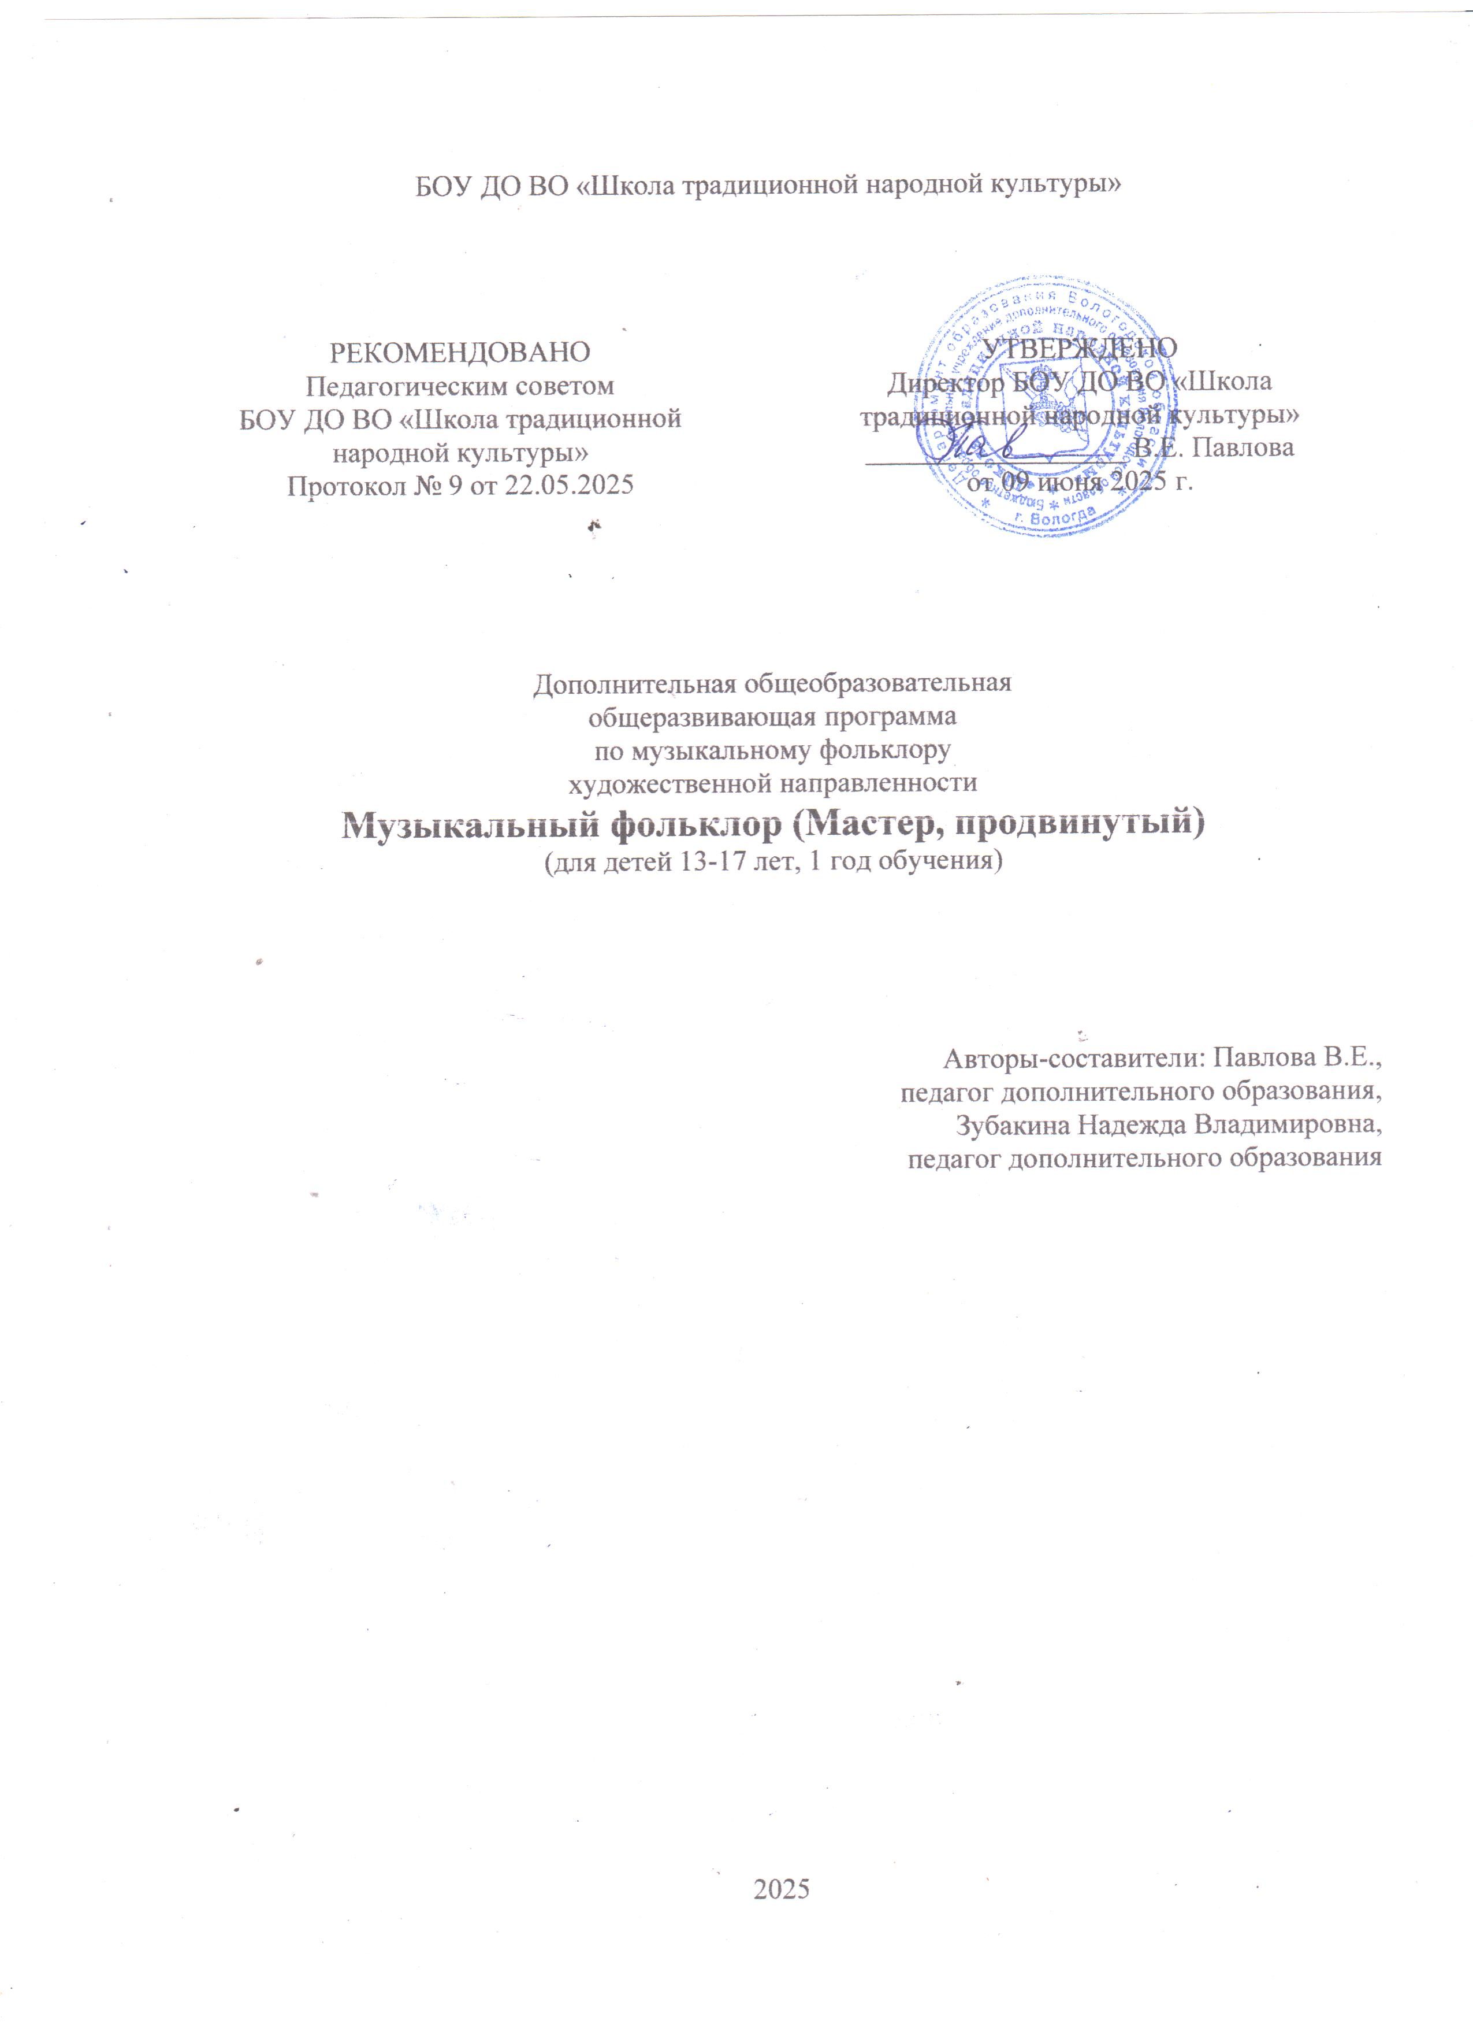

Нормативно – правовое обеспечение программы

Нормативно-правовая база программы разработана на основе:
1. Конституции Российской Федерации;
2. Федерального закона от 29 декабря 2012 г. № 273-ФЗ «Об образовании в Российской Федерации» (с последующими изменениями);
3. Порядка организации и осуществления образовательной деятельности по дополнительным общеобразовательным программам (Приказ Министерства просвещения РФ от 27 июля 2022 г. № 629);
4. Постановления Главного государственного санитарного врача РФ от 28 сентября 2020 г. № 28 «Об утверждении санитарных правил СП 2.4.3648-20 «Санитарно-эпидемиологические требования к организациям воспитания и обучения, отдыха и оздоровления детей и молодежи».

Музыкальный фольклор развивает и обогащает духовный мир ребёнка, его нравственные устои. Веками сохранялись и отшлифовывались социально-значимые ориентиры, которые дошли до нас в музыкально-поэтическом и хореографическом языке фольклора. Через образы, создаваемые в фольклоре, ребёнок постигает, что хорошо, а что плохо, что значимо для всех, а что надо отвергать.
Образцы музыкального фольклора несут в себе определенный смысл (подтекст). Погружаясь в их изучение, мы узнаем о смысле и цели человеческой жизни, о системе вечных ценностей, о взаимосвязях в окружающем мире. Всё это способствует формированию мировосприятия ребёнка.
Музыкальный фольклор способствует формированию патриотических чувств у подрастающего поколения. Изучая и осваивая фольклорные тексты, где отражено историческое прошлое народа, дети учатся с достоинством и без ложной патетики любить свою Родину, народ, природу, проявлять чувство товарищества, осознавать себя преемниками традиций своего народа.
Использование образовательного и воспитательного потенциала музыкального фольклора в системе средств становления, развития и образования личности ребенка является одним из программных направлений учреждения.
Народное музыкальное творчество играет особую роль в нравственном, патриотическом и художественном воспитании детей. Это объясняется его многосторонними связями с жизнью, историческим прошлым разных этнических групп, культурой в целом.
Музыкальный фольклор способствует активному совместному осмыслению и переживанию жизненных явлений, формированию эмоционального отношения к окружающему миру, людям. Народная песня обращена к самым глубинным сферам человеческой души и потому способна вызывать сильный эмоциональный отклик.
Установка на глубокое изучение и проникновение в традиционную культуру одного региона, восприятие песни в контексте условий ее бытования, всё это способствует формированию чувства национального достоинства, восстанавливает ослабленную связь времен.
Актуальность программы заключается в том, что она направлена на создание условий для реализации творческих способностей каждого ребенка, дает возможность каждому проявить себя, почувствовать успешным. Программа предусматривает развитие музыкальных и творческих способностей детей, певческих и хореографических данных, культуру поведения в обществе. Репертуар составляется в зависимости от степени развития вокальных и хореографических возможностей коллектива и ориентацией на необходимость выступления на концертах и фестивалях.
Новизна программы заключается в её содержании, которое базируется на музыкальном и хореографическом неопубликованном ранее материале Вологодского края (материалы экспедиций учреждения), а также материалов Санкт-Петербургской государственной консерватории им. Н.А. Римского-Корсакова, Вологодского государственного педагогического университета и др.
Программа носит художественную направленность.

Цель программы – развитие нравственно-этического сознания и художественно-эстетических ценностных ориентиров ребенка путем изучения и освоения музыкального фольклора.
Задачи:
Образовательные:
- изучение и освоение музыкального материала локальных традиций Вологодского края;
- формирование представление о многообразии музыкального творчества народа.
Развивающие:
- освоение музыкальных образцов локальной традиции, совершенствование исполнительских навыков на материале одной локальной традиции Вологодской области;
- формирование навыков исследовательской деятельности учащихся.
Воспитывающие:
- воспитание уважительного и бережного отношения к музыкальному фольклору, как источнику народной мудрости, красоты и жизненной силы;
- осознание себя приемниками народных традиций;
- формирование мужского и женского стереотипов поведения, семейных ценностей в соответствии с традиционными нравственными установками.

Формы обучения
Основной формой обучения являются очные занятия.

Срок реализации, режим и формы организации учебного процесса
Программа «Музыкальный фольклор» (Мастер, продвинутый) рассчитана на 1 год обучения для детей 13-17 лет и включает в себя предметы: «Народное пение», «Народная хореография (групповая)». Предмет «Народная хореография (групповая)» является обязательной для изучения всей группой.
Предмет «Народное пение» может реализоваться как со всей группой, так и по подгруппам: девочки и мальчики. Для каждой подгруппы подбирается специальный репертуар и режим занятий в зависимости от возможностей обучающихся и контингента группы. Количество часов по предмету «Народное пение» может варьироваться в зависимости от контингента группы и уровня сложности материала.
Программа предусматривает самостоятельную работу по предмету «Народное пение» в количестве 3 часов.

В 2025-2026 учебном году реализуются следующие предметы: «Народное пение» (групповое), «Народная хореография» (групповая).

Режим занятий по предмету «Народное пение»: 1 раз в неделю по 2 учебных часа;
по предмету «Народная хореография» (групповая): 1 раз по 1 часу в неделю.

Количественный состав группы – 8 человек в возрасте 13-17 лет.

Формы организации учебного процесса: репетиция, вечера, праздник, творческая встреча, учебное занятие, концертное выступление, отчетный концерт.
Система тем и заданий, разработанных в данной программе, дает возможность зачислять всех желающих без предварительного отбора. Образовательная программа также предусматривает включение детей в учебный процесс в течение учебного года.
В программе используются формы и методы работы, обеспечивающие музыкальное просвещение детей и подростков без предварительного отбора, без их предварительной музыкальной подготовки.

Основополагающими принципами программы являются личностный подход, культуросообразность, научность, системность, гуманистический подход, дифференциация, природосообразность, средовой подход.

Календарный учебный график
Занятия начинаются с сентября, заканчиваются в соответствии с учебным планом. В период летних каникул (июнь-август) организуются воспитательные мероприятия для обучающихся: подготовка к участию в конкурсах, фестивалях; экспедиции, творческие встречи, экскурсии и др.
У – учебный блок
УВ – учебно-воспитательный блок
ПК- промежуточный контроль
ИК – итоговый контроль
Год обучения /месяц | сентябрь | ок  тябрь | но  ябрь | де  кабрь | ян  варь | фев  раль | март | апрель | май | июнь | июль | август
1 год обучения | У | У | У | У | У ПК | У | У | У | У | УВ | УВ | ИК

Учебный план программы «Музыкальный фольклор»
(Мастер, продвинутый)

№ | Тема | Кол-во часов |  |  | Самостоятельная работа | Текущий контроль,  итоговый контроль
 |  | всего | теор. | практ | Самостоятельная работа | Текущий контроль,  итоговый контроль
Учебный блок
1. | Народное пение | 74 | 16 | 55 | 3 | Текущий контроль – концертное выступление.  Итоговый контроль- Отчетный концерт
2. | Народная хореография | 37 | 3 | 34 | 0
 | ИТОГО: | 111 | 19 | 89 | 3

Предмет
«Народное пение»
Русский музыкальный и танцевальный фольклор условно делят на стилевые зоны, каждая из которых имеет свои географические, климатические, жизненные и бытовые условия, своеобразные музыкальные интонации, костюмы, манеру исполнения песен, хороводов и плясок. Вологодская область относится к северной стилевой зоне. Но и на территории самой области можно вычленить локальные музыкальные традиции, т.к. этническая история края отличается достаточной сложностью: проживали здесь финно-угры, затем в IX-XV вв. край заселялся славянами (выходцами из новгородских и ростово-суздальских княжеств). Территория Вологодской области обширна, певческая и хореографическая традиция восточных, центральных и западных районов имеет свои стилевые отличия.

Подпрограмма по предмету нацелена на углубленное изучение и освоение локальной песенной традиции Вологодской области.
Задачи:
Обучающие:
- изучение и освоение музыкальных образцов локальной музыкальной традиции Вологодской области;
- изучение музыкального фольклора в контексте праздничного гуляния, обрядового действа.
Развивающие:
- способствовать развитию певческих навыков на музыкальном материале локальной традиции Вологодской области;
- совершенствование исследовательских навыков на материале локальной традиции Вологодской области.
Воспитывающие:
- понимание социальной роли и места подростков и молодежи в праздничном гулянии;
- воспитание уважения к ценностям традиционной народной культуры;
- воспитание уважительного и бережного отношения к музыкальному фольклору, как источнику народной мудрости, красоты и жизненной силы.

Формы обучения по предмету «Народное пение»
Основной формой обучения являются очные занятия.

Организационно-педагогические условия по предмету «Народное пение»
Режим и срок реализации
Организационно-педагогические условия по предмету «Народное пение»
Срок реализации, режим и формы занятий
Подпрограмма (предмет «Народное пение») рассчитана на 1 год обучения.
Формы организации учебного процесса: репетиция, вечера, праздник, творческая встреча, учебное занятие, концертное выступление, отчетный концерт.
На протяжении всего курса обучения обучающиеся принимают участие в конкурсных и фестивальных мероприятиях разного уровня, концертных выступлениях не менее 3 раз в течение каждого учебного года.
Режим занятий: в текущем 2025-2026 учебном году:

- группа девочек и мальчиков (групповое занятие) один раз в неделю по 2 учебных часа (учебный час – 40 минут);

Общий объем часов по предмету «Народное пение»:

- 2025-2026 учебный год – 74 учебных часа;

В случае карантина и по иным причинам могут применяться внеаудиторные занятия.

Учебный план составлен с учетом возрастных, музыкальных особенностей группы, а также наличия музыкального материала в фондах учреждения. Обязательными для обучения являются темы, связанные с народным календарем. Программа предусматривает самостоятельного изучения тем обучающимися.

Темы, характеризующие жанры музыкального фольклора, не имеют строгой последовательности в изучении и строго закрепления количества часов. Так, например, тема «Хороводы» изучается и в 1-м полугодии и во 2-ом. Это связано с разучиванием хороводных песен, приуроченных к осеннему, святочному, либо весеннему календарным циклам; сложности освоения материала. В отдельной графе учебного плана указываются примерные сроки изучения тем, связанных с жанрами фольклора.
На протяжении всего курса обучения обучающиеся принимают участие в конкурсных и фестивальных мероприятиях разного уровня (институциональный, муниципальный, региональный, межрегиональный, всероссийский, международный).
Система тем и заданий, разработанных в данной программе, дает возможность зачислять всех желающих без предварительного отбора. Образовательная программа также предусматривает включение детей в учебный процесс в течение учебного года.
В каникулы обучающиеся ведут исследовательскую работу, участвуя в фольклорно-этнографических практиках. Материалы, записанные в практиках, являются содержательной основой занятий, могут использоваться детьми при написании рефератов, подготовке сообщений, докладов.

Календарный учебный график
Занятия начинаются с сентября, заканчиваются в соответствии с учебным планом. В период летних каникул (июнь-август) организуются воспитательные мероприятия для обучающихся: подготовка к участию в конкурсах, фестивалях; экспедиции, творческие встречи, экскурсии и др.
У – учебный блок
УВ – учебно-воспитательный блок
ПК- промежуточный контроль
ИК – итоговый контроль
Год обучения /месяц | сентябрь | ок  тябрь | но  ябрь | де  кабрь | ян  варь | фев  раль | март | апрель | май | июнь | июль | август
1 год обучения | У | У | У | У | У ПК | У | У | У | У | УВ | УВ | ИК

Учебный план
Тема | Кол-во часов |  |  | Самостоят. работа | Текущий контроль, аттестация
Тема | всего | теор | практ
Учебный блок
1. Введение | 2 | 2
2. Семён-летопроводец | 2 |  | 2
3. Частушка | 8 | 1 | 6 | 1 | зачет
4. Покров | 2 |  | 2
5. Хороводы | 8 | 2 | 5 | 1 | Концертное выступление
6. Вечерочные припевки | 6 | 1 | 5
7. Кузьминки | 2 |  | 2
8. Плясовые песни | 4 | 1 | 3
9. Протяжные лирические песни | 8 | 1 | 6 | 1 | Концертное выступление
10. Святки | 6 | 1 | 5 |  | Промежут. атт. - конц. выступление
11. Свадебные песни | 10 | 2 | 8
12. Масленица | 4 | 1 | 3 |  | конц. выступление
13. Великий Пост | 4 |  | 4
14. Колыбельные песни, пестушки, потешки. | 2 |  | 2
15. Эпические жанры | 2 | 1 | 1
16. Пасха | 2 |  | 2
17. Заключение | 2 |  | 2
ИТОГО по учебному блоку: | 74 | 13 | 58 | 3
Учебно-воспитательный блок
18. Фольклорно-этнографическая практика. Подготовка и участие в фестивалях |  |  |  |  | Отчетный концерт

Содержание

Учебный блок

Тема: «Введение»
Теория. Цели и задачи предмета в текущем году обучения. Знакомство с репертуаром. Музыкальные жанры, бытовавшие в районе на рубеже 19-20вв. Распространение традиции по территории района.

Тема: «Семён – летопроводец»
Практика. Традиции празднования дня Семена-летопроводца. Комическое причитание по мухам. Особенности исполнения причета.

Тема: «Частушка»
Теория. Обряд проводов в рекруты. Рекрутские частушки локальной традиции Вологодской области: особенности манеры исполнения, состав участников.

Практика. Разучивание и исполнение рекрутских частушек под тальянку.

Тема: «Покров»
Практика. Старшая возрастная вечёра. Коммуникативные игры старшей вечёры. Хороводы на улице. Особенности праздничных и будничных вечер. Моделирование покровской вечеры. Закрепление ранее разученных песен и хороводов по программе «Музыкальный фольклор» (Мастер, базовый уровень).

Тема: «Хороводы»

Теория. Локальные традиции хороводного жанра одного из районов Вологодской области. Местные названия и разновидности. Общее и различия. Специфика хороводного жанра Бабушкинского и Тарногского районов Вологодской области.

Практика. Разучивание и исполнение хоровода.

Самостоятельная работа: Расшифровка поэтических текстов хороводных песен.

Тема: «Вечерочные припевки»
Теория. Тексты и напевы припевок одной из локальных певческих традиций Вологодской области. Особенности диалекта, манера исполнения.
Практика. Исполнение вечерочных припевок.

Тема: «Кузьминки»

Практика. Хороводы и протяжные лирические песни на кузьминской вечере. Моделирование вечеры.

Тема: «Плясовые песни»

Теория. Плясовые песни районов Вологодской области (на примере одного района). Сюжеты песен, напевы. Особенности исполнения песен в кадрили.

Практика. Разучивание и исполнение песен.

Тема: «Протяжные лирические песни»
Теория. «Дивья» лирика в локальной традиции одного из районов Вологодской области. Сохранность в изучаемой музыкальной традиции ранней лирики. Сюжет. Напев. Многоголосие. Запев в песне. Манера исполнения. Молодецкая лирика в локальной традиции одного из районов Вологодской области. Сюжет. Напев. Многоголосие. Запев в песне. Манера исполнения. Сюжет. Напев. Многоголосие. Запев в песне. Особенности манеры исполнения. Разучивание и исполнение лирических песен.
Поздняя лирика. Сюжеты. Напев. Запев в песне. Особенности манеры исполнения. Разучивание и исполнение лирических песен.
Практика.
Разучивание и исполнение лирических песен.
Реконструкция песен по опубликованным источникам и экспедиционным записям. Разучивание напева и текста лирических песен. Работа над многоголосием.
Самостоятельная работа: Расшифровка поэтических текстов лирических песен.

Тема: «Святки»

Теория. Календарно-обрядовые песни святочного периода в локальных традициях Вологодской области. Специфика календарно-обрядовых песен святочного периода (на примере одного из районов Вологодской области). Локальные традиции ряженья в районах Вологодской области. Святочные обрядовые хороводы локальных певческих традиций Вологодской области. Семантика хоровода. Напев. Манера исполнения. Состав участников. Святочные игровые хороводы молодежи.

Практика. Закрепление ранее разученного материала. Слушание песен.
Моделирование сцен с ряжеными на вечере. Разучивание и исполнение святочных хороводов. Моделирование святочной вечеры, обряда колядования и гадания.

Тема: «Свадебные песни»
Теория. Реконструкция фрагмента свадебного обряда изучаемой локальной традиции с исполнением свадебных песен (опевальных, величальных).
Практика. Реконструкция фрагмента обряда изучаемой локальной традиции с использованием сольной и полифонической форм причета.
Самостоятельная работа: Расшифровка поэтических текстов свадебных песен.

Тема: «Масленица»

Теория. Масленичные хороводы Вологодской области: сюжеты, напевы, манера исполнения хороводов, состав участников, хореография движения.
Масленичные песни и хороводы других регионов России: сюжеты, напевы, многоголосие, манера исполнения, состав участников. Общее и отличие.

Традиция ряженья в масленицу в разных регионах страны и в Вологодской области.
Практика. Разучивание и исполнение песен. Моделирование масленичной вечеры и масленичного гуляния.

Тема: «Великий Пост»
Практика. Разучивание и исполнение духовного стиха Русского Севера (Онежские духовные стихи).
Сохранность жанра духовного стиха в изучаемой традиции. Сюжеты. Напев.
Слушание. Разучивание и исполнение духовного стиха.

Тема: «Колыбельные песни, пестушки, потешки»
Практика. Разучивание и исполнение колыбельной песни изучаемой локальной традиции Вологодской области.

Тема: «Эпические жанры»
Теория. Былина. Напев. Манера исполнения.
Практика. Разучивание и исполнение былин. Закрепление ранее разученных духовных стихов.

Тема: «Пасха»

Практика. Исполнение весенних хороводов. Праздничное гуляние в Пасху. Моделирование праздничного гуляния в Пасху.

Тема: «Заключение»

Практика. Итоги года. Отчетный концерт.

Учебно-воспитательный блок
Тема: «Фольклорно-этнографическая практика.
Подготовка и участие в конкурсах, фестивалях»
В период летних каникул (июнь-август) организуются воспитательные мероприятия для обучающихся: подготовка и участие в конкурсах, фестивалях, творческих встречах; фольклорно-этнографических экспедициях, экскурсиях и др. Фольклорно-этнографическая практика.
Планируемые результаты
По окончании обучения по предмету «Народное пение» обучающиеся должны знать:
- музыкальные образцы разных жанров, характеризующие певческую и певческо-хореографическую традицию одного из районов Вологодской области;
- роль и место подростков и молодёжи в праздничном гулянии, обрядовом действе;
- особенности взаимоотношений парней и девушек на вечерах;
- манеру исполнения, диалектные особенности песен (не менее 3-4 образцов) одного из районов Вологодской области;
- хороводы (3-4 образца), характерных для изучаемой традиции и их приуроченность к календарю;
- бытование архаичных и поздних музыкальных образцов на территории изучаемого района;
- ход свадебного обряда, музыкальные образцы, сопровождающие свадебный обряд одного из районов Вологодской области;
- музыкальное своеобразие семейно-бытовых обрядов (свадебного, рекрутского).

По окончании обучения обучающиеся должны уметь:
- расшифровывать тексты музыкальных образцов (плясовых, календарно-обрядовых и лирических песен, духовных стихов и т.д.) и исполнять их;
- воспроизводить сольные и полифонические формы свадебной причети;
- слышать и воспроизводить гармонический строй песни;
- исполнять различные музыкальные образцы, характеризующие ту или иную певческую и певческо-хореографическую традицию;
- организовывать старшую вечёру;
- уметь воспроизводить сцены святочного и масленичного ряженья.

Материально-техническое обеспечение программы
Выбор средств обучения определяется особенностями учебного процесса (целями, содержанием, методами и условиями). На занятиях используются как простые средства: раздаточные материалы (тексты), визуальные (этнографические предметы), так и сложные средства: аудиальные и аудиовизуальные (телевизор, магнитофон, видеомагнитофон, ноутбук, аудиозаписи, видеозаписи материала, видеофильмы).
Для проведения вечер, концертных выступлений, участия в фестивалях необходимы народные костюмы из фонда учреждения или личный костюм обучающегося (последний вариант предпочтительнее). При изучении темы «Святки» необходимы костюмы ряженых (медведь, коза и др.).

Методическое обеспечение программы
Все подпрограммы имеют свою специфику. Так, предмет «Народное пение» предназначен для детей 13-17 лет и направлен на изучение и освоение народной песенной культуры Вологодского края. Содержание предполагает изучение жанров и форм песенного фольклора: протяжных лирических песен, свадебных песен и причитаний, хороводных песен, баллад, былин, духовных стихов и др.
Результатом изучения программы «Музыкальный фольклор» (Мастер,продвинутый) в целом становится знание музыкальных и хореографических жанров фольклора, умение их воспроизводить в характерной манере исполнения и формирование художественно-эстетических, нравственно-этических ценностных ориентаций.
Основным видом деятельности на занятиях является исполнительская и исследовательская деятельность, которая заключается в выяснении диалектных особенностей, манеры исполнения, структуры песни, обрядового действа, направленности хореографического шага, характера плясового шага, контекста исполнения того или иного произведения.
В программе используются формы и методы работы, обеспечивающие музыкальное просвещение детей и подростков без предварительного отбора, без их предварительной музыкальной подготовки – это учебное занятие, репетиция, вечера, праздник, встречи с народными исполнителями.
Обучение народному пению в Школе традиционной народной культуры строится на основе песенного фольклора различных певческих традиций Вологодской области. В учреждении создан фонд аудио- и видеозаписей аутентичного фольклора. Материалы фонда являются основой для содержания занятий и для подбора репертуара программы.
Большое внимание на занятиях по народному пению уделяется звукообразованию, диалектным особенностям местного говора, манере исполнения музыкального образца. В качестве подготовительной работы на каждом занятии выполняются упражнения на развитие певческих навыков. Осваивая образцы музыкального фольклора, необходимо бережно относиться к материалу: уделять внимание особенностям местного говора, манере звукоизвлечения. Важным моментом в работе является прослушивание записей аутентичного фольклора. Не случайно в содержание подпрограммы включен прозаический жанр сказки. Работа над диалектом сказки, манерой её исполнения способствует формированию певческой позиции. Исполнение песен во многом зависит от активности каждого участника ансамбля. Для активизации работы учащихся на занятии можно использовать следующие формы: исполнение песни малыми составами или сольно, декламирование текста в ритме песни, пропевание мелодической линии на гласный звук. Это дает возможность активизировать дыхание и отработать диалектные особенности песенного образца, закрепить напев песни.
Тематический план подпрограммы «Народное пение» построен по народному календарю. В начале года отдаётся приоритет разучиванию игр, хороводов осеннего периода, в середине учебного года – святочный репертуар, далее – игры, хороводы, календарно-обрядовые песни масленичного и весеннего периода.
Подпрограмма предусматривает как основные элементы (темы) обучения, так и вариативные. Вариативная часть программы связана с изучением конкретной локальной традиции (темы, характеризующие певческую традицию, репертуар), состава группы (наличие мальчиков, девочек, их подготовленности (нет отбора по вокальным данным), физиологической зрелости (мутации голосов)), наличием в фонде аудио и видеозаписей музыкального фольклора.
Основным видом деятельности на занятиях является исполнительская и исследовательская деятельность, которая заключается в выяснении диалектных особенностей, манеры исполнения, структуры песни, обрядового действа, направленности хореографического шага.

Методы обучения, используемые на занятиях:
- на этапе изучения нового материала в основном используются объяснение, показ, демонстрация.
- на этапе закрепления изученного материала в основном используются беседа, упражнение, практическая работа по отработке навыков исполнения песни, пляски.
- на этапе повторения изученного и на этапе проверки полученных знаний – концертное выступление, наблюдение за поведением на праздничных гуляниях, народных вечерах, творческих встречах.
Организуя учебно-воспитательный процесс, применяются технологии, которые способствуют успешной реализации общеразвивающей программы. Применение личностно-ориентированных технологий пробуждает у детей интерес к занятиям, дает возможность каждому обучающемуся раскрыть свои возможности. На занятиях создаются условия для творчества, всегда преобладает атмосфера добра и взаимоуважения, дети в своей работе могут реализовать свой творческий потенциал, посоветоваться с педагогом, получить одобрение. Учитываются индивидуальные особенности каждого ребенка при разучивании и исполнении музыкального образца.
Групповые технологии предполагают организацию совместных действий, коммуникацию, общение, взаимопонимание, взаимопомощь, взаимокоррекцию.
что групповые технологии широко используются в его практике. Можно выделить уровни коллективной деятельности в группе:
- одновременная работа со всей группой;
- работа в парах;
- групповая работа на принципах дифференциации.
Выполнение заданий по музыкальному фольклору предполагает использованием педагогом технологии индивидуализации обучения и групповой технологии. Применение технологии проблемного обучения способствует развитию исследовательских навыков обучающихся.
Содержание занятий предусматривает аудио прослушивание и видеопросмотр изучаемого материала. Использование педагогом информационно-коммуникационных технологий помогает раскрыть тему занятия, способствует активизации познавательной деятельности обучающихся.
При реализации дополнительной общеобразовательной общеразвивающей программы с применением дистанционных технологий обучения используются те же формы организации занятий.
Количество часов по каждой теме может увеличиваться или уменьшаться – в зависимости от календаря подвижных праздников (даты празднования Пасхи, которая определяет даты празднования Масленичной недели, Прощеного воскресенья, Троицы). Педагог вправе менять последовательность занятий по темам.

Методические рекомендации
Обучение народному пению строится на основе песенного фольклора преимущественно одной локальной певческой традиции Вологодской области.
Обучающиеся при разучивании музыкального образца применяют исследовательские умения и навыки. Совместно с педагогом выясняются диалектные особенности песни, вычленяют напев, многоголосие, определяют манеру исполнения. Опираясь на свой музыкальный опыт, дети учатся реконструировать структуру песен (строфность), звучание и манеру исполнения по сохранившимся музыкальным фрагментам.
Особое внимание на занятиях уделяется упражнениям на постановку дыхания, на звукообразование характерной манеры исполнения для данной певческой традиции.
Обучающиеся расширяют и углубляют свои знания по музыкальному фольклору, приобретенные ранее (программа «Музыкальный фольклор» (Выбор)), осваивая более сложные жанры: свадебные обрядовые песни, протяжные лирические песни архаичного историко-стилевого пласта, былины, баллады и т.д.
В этом возрасте дети самостоятельно организуются на праздничных вечёрах и гуляниях, исполняя более сложные формы музыкального фольклора (лирические песни, обрядовые действа); делятся опытом с младшими детьми, занимающимися по программам «Музыкальный фольклор» (Древо жизни) и «Музыкальный фольклор» (Выбор), участвуя в проведении младших возрастных вечер, праздничных гуляний.

Кадровое обеспечение.
Программа реализуется педагогическим работником, обладающим профессиональными знаниями и компетенциями.

Дидактические материалы

Для занятий по программе необходимо:

- аудио- и видеоматериалы (фонд учреждения);

- наличие текстовых расшифровок изучаемых песен (за исключением случаев, когда обучающиеся учатся делать текстовую запись песни);

- Хрестоматия по музыкальному фольклору;
- Литература:
- Балашов Д.М., Марченко Ю.И., Калмыкова Н.И. Русская свадьба: Свадебный обряд на Верхней и Средней Кокшеньге и на Уфтюге (Тарногский район Вологодской области). – М., 1985;
- Народные песни Вологодской области (по материалам студенческих фольклорных экспедиций): Песни средней Сухоны / Сост.: А. Мехнецов. – Л., 1981;
- Устьянские песни: Вып. 1 / Сост. А.Мехнецов, Ю.Марченко, Е.Мельник. - Л., 1983.;
- Устьянские песни: Вып. 2 / Сост. А. Мехнецов и др. – Л., 1984.

Сроки и формы контроля
Для отслеживания результативности освоения программы педагог проводит текущий контроль (см. учебный план). Формы текущего контроля: концертное выступление, творческая встреча, творческое задание.
Для отслеживания результативности освоения программы проводится промежуточный контроль в форме концертного выступления.
Итоговой формой контроля в конце курса обучения по программе является отчетный концерт.

Критерии оценки результатов промежуточного контроля

 | Уровень теоретических знаний | Уровень практических умений
Высокий | Обучающийся знает географическое положение районов Вологодской области, культурные связи с близлежащими районами; традиции Семенова дня, роль подростков и молодежи в обряде; сюжеты рекрутских, жнивных частушек, контекст исполнения; особенности праздничных и будничных вечер; текст и напев припевки локальной певческой традиции Вологодской области; местные названия и разновидности хороводов изучаемой традиции Вологодской области, специфику хороводного жанра, формы вождения хороводов; девичьи обрядовые хороводы и игровые хороводы, приуроченность обрядового хоровода к календарю, обрядовому действу; плясовые песни изучаемого района Вологодской области; особенности «дивьей» лирики и молодецкой лирики Бабушкинского и Тарногского р-ов (Устьянская лирика, Усть-Цилемская и др.); календарно-обрядовые песни святочного периода (колядки и песни для гадания), характерные для изучаемой традиции;  место сольного свадебного причета в ходе свадебного обряда; календарно-обрядовые песни на масленицу; традиции ряженья в масленицу в разных регионах страны; жанровые особенности духовного стиха; сюжет 1 былины;  сюжет 1-2 сказок, записанные братьями Соколовыми, Н. Ончуковым и в экспедициях учреждения. | Обучающийся умеет исполнять 4-5 рекрутских частушек; 4-5 жнивных частушек; припевки локальных певческих традиций Вологодской области; 2 хоровода изучаемой традиции Вологодской области;  2 плясовые песни изучаемого района Вологодской области; «дивью» и молодецкую лирику Бабушкинского и Тарногского р-ов (по одному образцу) в правильной манере звукоизвлечения; календарно-обрядовые песни святочного периода (колядки и песни для гадания), характерные для изучаемой традиции. Воспроизводит сольный свадебный причет. Исполняет 2 календарно-обрядовые песни на масленичном гулянии. Умеет Исполнять 1 духовный стих;  «сказывать» 1 сказку, записанную братьями Соколовыми (или Н. Ончуковым, или по материалам экспедиций учреждения).
Средний | Обучающийся с помощью педагога может показать на карте географическое положение изучаемого района Вологодской области. Знает в общих чертах традиции Семенова дня, роль подростков и молодежи в обряде. Недостаточно знает тексты рекрутских или жнивных частушек, контекст их исполнения. С помощью педагога выявляет особенности праздничных и будничных вечер. Называет местные названия и разновидности не более 2 хороводов изучаемой традиции Вологодской области.  С ошибками определяет приуроченность обрядового хоровода к календарю, обрядовому действу.  С помощью педагога определият место сольного свадебного причета в ходе свадебного обряда.  С помощью педагога может выявить жанровые особенности духовного стиха. | В репертуаре обучающегося 3 рекрутских частушки; 2 жнивные частушки; 1 припевка локальной певческой традиций Вологодской области; 1 хоровод изучаемой традиции; 1-2 плясовые песни изучаемого района; 2-3календарно-обрядовые песни святочного периода (колядки и песни для гадания); 1-2 календарно-обрядовые песни на масленицу; 1 колыбельную песню изучаемой локальной традиции.  С ошибками декламирует текст и напев припевки локальной певческой традиций Вологодской области.  Не может самостоятельно запеть  «дивью» или молодецкую лирику Бабушкинского и Тарногского р-ов (по одному образцу) в правильной манере звукоизвлечения. С помощью педагога воспроизводит сольный свадебный причет.  С помощью педагога может исполнять духовный стих.  Умеет с ошибками в диалекте «сказывать» 1 сказку, записанную братьями Соколовыми (или Н. Ончуковым, или по материалам экспедиций учреждения).
Низкий | Обучающийся затрудняется показать на карте расположение изучаемого района.  Знает лишь самые распространенные сюжеты рекрутских или жнивных частушек.  Затрудняется определить место сольного свадебного причета в ходе свадебного обряда. Не может выявить особенности праздничных и будничных вечер. Не помнит местных названий и разновидностей хороводов изучаемой традиции Вологодской области.  Не может определять приуроченность обрядового хоровода к календарю, обрядовому действу.  Затрудняется определить место сольного свадебного причета в ходе свадебного обряда, выявить жанровые особенности духовного стиха. | В репертуаре обучающегося 1-2 рекрутских частушки; 1 жнивная частушка; 1 хоровод изучаемой традиции Вологодской области; 1-2 плясовые песни изучаемого района Вологодской области; 1 календарно-обрядовая песня на масленичного периода; 1-2 календарно-обрядовые песни святочного периода (колядки и песни для гадания). Не может запеть «дивью» и молодецкую лирику Бабушкинского и Тарногского р-ов в правильной манере звукоизвлечения;  Не умеет воспроизводить сольный свадебный причет.  Не умеет исполнять духовный стих.  Может с ошибками исполнить 1 колыбельную песню.

Зачетные вопросы и задания
по предмету музыкальный фольклор
подпрограмма «Народное пение»

Теоретические вопросы:

1. Традиции Семёнова дня?
2. Что такое жатвенный обряд? Какие вы знаете жнивные частушки? Состав участников?
3. Образцы музыкального фольклора, сопровождающие гуляние на Покров?
5. Особенности празднования «Кузьминок»? Традиционное угощение на «Кузьминках»?
6. Какие вы знаете сюжеты плясовых песен?
7. Что такое колядка? Какие вы знаете колядки? В какой день святок они исполняются?
8. В чем отличие «Дивьей лирики» от «Молодецкой лирики»?
9. Что такое былина? История возникновения?

Практические вопросы:

1. Исполнить несколько частушек «Под язык», жнивных и под пляску.
2. Исполнить хороводы с различной хореографией.
3. Исполнить две плясовых песни.
4. Исполнить образцы «Дивьей лирики» и «Молодецкой лирики».
5. Исполнить святочный обрядовый хоровод.
6. Исполнить колядку во время обряда колядования.
7. Исполнить святочную игру на святочной вечере.
8. Исполнить былину.
9. Исполнить сказку.

Оценочные материалы

По итогам обучения по предмету «Народное пение» практическое освоение предмета оценивается в форме итогового концертного выступления. Выявление уровня знаний по теории предмета проводится по итоговому зачету или представлению аттестационной комиссии исследовательской работы (реферата).

Контрольные вопросы к итоговому зачету (типовые)

1. Традиции и обряды праздника Семена-летопроводца.
2. Игры осеннего времени года.
3. Особенность игр весеннего времени года.
4. Игры периода зимних святок.
5. Закличка как жанр музыкального фольклора. Разнообразие закличек.
6. Особенность праздника Покров.
7. Хоровод как жанр музыкального фольклора. Формы вождения хороводов. Приуроченность хороводов к календарному времени.
8. Жанр частушки. Разнообразие сюжетов частушек.
9.Особенность частушек рекрутских, хулиганских, жнивных, качульных.
10. Традиции празднования Кузьминок.
11. Календарно-обрядовые песни периода зимних святок. Их особенность.
12. Схожесть и отличие колядок локальных певческих традиций.
13. Этапы свадебного обряда (на примере одного из районов Вологодской области).
14. Особенности исполнения вечерочных и свадебных припевок.
15. Разнообразие свадебных песен, их приуроченность к моментам обряда.
16. Песни, сопровождающие обряды масленичной недели.
17. Особенности исполнения лирических и хороводных песен масленичного периода.
18. Обряды и календарно-обрядовые песни, приуроченные к дням Великого Поста.
19. Эпические жанры фольклора. Особенности исполнения.
20. Духовный стих – жанр музыкального фольклора. Особенности жанра.
21. Особенности исполнения «дивьей», молодецкой, поздней лирики.
22. Музыкальные образцы, характеризующие певческую традицию одного из районов Вологодской области.
23. Особенность праздника Пасхи. Календарно-обрядовые песни и игры, приуроченные к пасхальному периоду.
24. Колыбельные песни. Разнообразие сюжетов. Особенность исполнения.
25. Особенности исполнения песен в обряде Егорьева дня.

Примерные темы для рефератов
1.Специфика свадебного обряда Вологодской области (на примере одного из районов).
Литература:
1.Балашов Д.М., Марченко Ю.И., Калмыкова Н.И. Русская свадьба: Свадебный обряд на Верхней и Средней Кокшеньге и на Уфтюге (Тарногский район Вологодской области). – М.: Современник, 1985. – 390 с., ил.
2. Вологодский фольклор: Народное творчество Сокольского района. /Сост., прим., вступ. ст. И.В.Ефремова.- Вологда: Сев.-Зап.изд-во Вологодское отд-ние. 1975. – 264 с.
3.Зеленин Д.К. Восточнославянская этнография. Пер. - М., 1991.
4. Морозов И.А., Слепцова И.С., Островский Е.Б., Смольников С.Н., Минюхина Е.А. Духовная культура Северного Белозерья. Этнодиалектный словарь, - М., 1997. – 432 с.
5. Русское народное поэтическое творчество. Хрестоматия по фольклористике: Учеб. пособие для филол. спец. пед. ин-тов / Сост. Ю.Г.Круглов. – М.: Высш. шк., 1986. – 536 с.
6.Угрюмов А. А. Кокшеньга: Историко-этнографические очерки. – Архангельск: Сев.-Зап. кн. изд-во, 1992. – 175 с.
7. Материалы экспедиционного фонда учреждения.
2. Девишник в свадебном обряде (на примере одного из районов Вологодской области).
Литература:
1.Балашов Д.М., Марченко Ю.И., Калмыкова Н.И. Русская свадьба: Свадебный обряд на Верхней и Средней Кокшеньге и на Уфтюге (Тарногский район Вологодской области). – М.: Современник, 1985. – 390 с., ил.
2. Вологодский фольклор: Народное творчество Сокольского района. /Сост., прим., вступ. ст. И.В.Ефремова.- Вологда: Сев.-Зап.изд-во Вологодское отд-ние. 1975. – 264 с.
3. Морозов И.А., Слепцова И.С., Островский Е.Б., Смольников С.Н., Минюхина Е.А. Духовная культура Северного Белозерья. Этнодиалектный словарь, - М., 1997. – 432 с.
4. Русское народное поэтическое творчество. Хрестоматия по фольклористике: Учеб. пособие для филол. спец. пед. ин-тов / Сост. Ю.Г.Круглов. – М.: Высш. шк., 1986. – 536 с.
5. Сумцова Н.Ф. Символика славянских обрядов: Избранные труды. – М., 1996. – 296 с.
6. Угрюмов А. А. Кокшеньга: Историко-этнографические очерки. – Архангельск: Сев.-Зап. кн. изд-во, 1992. – 175 с.
7. Материалы экспедиционного фонда учреждения.
3. Традиции святочного ряженья русского народа (на примере одного района Вологодской области).
Литература:
1.Зеленин Д.К. Восточнославянская этнография. Пер. - М., 1991.Морозов И.А., Слепцова И.С., Островский Е.Б., Смольников С.Н., Минюхина Е.А.Духовная культура Северного Белозерья. Этнодиалектный словарь, - М., 1997. – 432 с.
2.Иевлева Л. М. Ряженье в русской традиционной культуре. – Петербург, 1994. – 236 с.
3. Народный театр / Сост., вступ. ст., подгот. текстов и коммент. А.Ф.Некрыловой, Н.И. Савушкиной. – М.: Сов. Россия, 1991. – 544 с., 24 ил.,- (Б-ка русского фольклора; Т.10).
4. Некрылова А.Ф. Русские народные городские праздники, увеселения и зрелища: Конец 18 – начало 20 века. – 2-е изд., доп. – Л.: Искусство, 1988. – 215 с.
5. Фольклорный театр / Сост., вступ. статья, предисл. к текстам и коммент. А.Ф. Некрыловой и Н.И. Савушкиной. – М.: Современник, 1988. – 476 с. – (Классическая б-ка «Современника»).
6. Материалы экспедиционного фонда учреждения.
4. Роль девушек в подготовке и проведении праздничных и будничных вечер.
Литература:
1.Бернштам Т.А. Молодежь в обрядовой жизни русской общины 19-начала 20 в. Половозрастной аспект традиционной культуры. – Ленинград, 1988. – 278 с.
2. Каргин А.С., Хренов Н.А. К вопросу о комплексном исследовании досуга в истории отечественной культуры // Традиционные формы досуга: История и современность. – М., 1993. – 200с.
3. Каргин А.С., Хренов Н.А. Функциональный аспект досуга в истории цивилизации // Традиционные формы досуга: История и современность. – М., 1993. – 200с.
4. Кащеева Е.В. Крестьянская посиделка (18- нач. 20 в.) // Традиционные формы досуга: История и современность. – М., 1993. – 200с.
5. Этнические стереотипы мужского и женского поведения – СПб., -1991. – 320 с.
6. Материалы экспедиционного фонда учреждения.
5. Хулиганские частушки в ритуально-праздничных поединках молодежи.
Литература:
1.Бернштам Т.А. Молодежь в обрядовой жизни русской общины 19-начала 20 в. Половозрастной аспект традиционной культуры. – Ленинград, 1988. – 278 с
2. Грунтовский А. Русский кулачный бой. История, этнография, техника. – СПб., 1998. – 208 с.
3. Календарные обряды и фольклор Усюженского района / Сост. А.В.Кулев, С.Р.Кулева – Вологда, 2004. – 264 с.
4. Мужской сборник. Вып 1. Мужчина в традиционной культуре: Социальные и профессиональные статусы и роли. Сила и власть. Мужская атрибутика и формы поведения. Мужской фольклор / Сост. И.А.Морозов, отв. ред С.П. Бушкевич. – М., 2001. – 224 с.
5. Материалы экспедиционного фонда учреждения.
6. Музыкальные наигрыши, сопровождающие праздничные гуляния молодежи.
Литература:
1.Бернштам Т.А. Молодежь в обрядовой жизни русской общины 19-начала 20 в. Половозрастной аспект традиционной культуры. – Ленинград, 1988. – 278 с.
2. Материалы экспедиционного фонда учреждения.
7. Рекрутские частушки в обряде проводов в армию.
Литература:
1.Частушки /Сост,. вступ. ст., подгот. текстов предисл. и коммент. Л.А.Астафьевой. – М., 1987. – 494 с.
2. Материалы экспедиционного фонда учреждения.
8. Песни, сопровождающие святочные гадания на территории Вологодской области.
Литература:
- Святочные игрища Белозерья (Колядки. Подблюдные песни) / Сост. М.В.Алексеева, И.В.Парадовская. – Вологда, 1996. – 44 с.
- Материалы экспедиционного фонда учреждения.
9. Детские традиционные игры и игрушки.
Литература:
- Агамова Н.С., Морозов И.А., Слепцова И.С. Народные игры для детей. Организация, методика, репертуар: Сборник игр, развлечений и материалов для курсов повышения квалификации организаторов досуга и игр. – М., 1995. – 174 с.
- Григорьев В.М. Народные игры и традиции в России - 2-е изд. доп. – М., 1994. – 243 с.
- Заинька во садочке: Сборник народных игр /Сост.: Л.В Барбутько., Н.А Тарасевич. – Екатеринбург, 2000. – 64 с.
- Мир детства и традиционная культура: Материалы III чтений памяти Г.С.Виноградова (Виноградовские чтения) / Сост.: В.М.Григорьев, М.А.Мухлынин. - М., 1990. - 176 с.
- Морозов И.А. Слепцова И.С. Забавы вокруг печки. Русские народные традиции в играх. - М., 1994. – 96с.
- Мухлынин М.А. Игровой фольклор и детский досуг. Методическое пособие. – М., 1987. – 40 с.
- Материалы экспедиционного фонда учреждения.

10. Значение колыбельной песни в традиционном воспитании ребенка.
Литература:
- Детский поэтический фольклор. Антология. / Сост.: А.Н. Мартынова; Отв. ред.: Б.Н.Путилов. – СПб., 1997. – 577 с.
- Виноградов Г. С. Страна детства (Избранные труды по этнографии детства). – СПб., 1999. – С. 82
- Листова Т. А. Обряды и обычаи, связанные с рождением и воспитанием детей // Русский Север: этническая история и народная культура 12-20 века. – М., 2001. – С. 575
- Мудрость народная. Жизнь человека в русском фольклоре. Вып. 1. Младенчество; Детство / Сост.. подгот. текстов, вступит. статья и коммент. А. Аникина; Подбор ил. В Жигулевой. – М., 1991. – 589 с.
- Некрылова А. Ф., Головин В. В. Уроки воспитания сквозь призму истории (Традиционные формы воспитания у русских крестьян в 19 – нач. 20 века) – СПб., 1992. – 32 с.
- Осорина М. В. Секретный мир детей в пространстве мира взрослых. – СПб., 1999. – 288 с.
- Хафизова Л. Р. Программа сбора материала по теме «Народная педагогика» // Актуальные проблемы полевой фольклористики. – М., 2002. – С. 105-106
- Чередникова М. П. «Голос детства из дальней дали…» (Игра, магия, миф в детской культуре). / Составление, научная редакция, примечания, библиографический указатель В. Ф. Шевченко. – М., 2002. – 224 с.

Материалы экспедиционного фонда учреждения.
- Этнография детства: Сборник фольклорных и этнографических материалов / Запись, нотации и фотографии Г. М. Науменко. – М., 1998. – 390 с.: ил., нот.
11. Детские игры и забавы на Масленицу, Пасху и Троицу.
Литература:
- Золотая веточка: Книга для родителей и воспитателей. Вып. 1: Детский фольклор Архангельской области // Русская традиционная культура. – М., 1997. - № 1 – 124 с.
- Золотая веточка: Книга для родителей и воспитателей. Вып. 2: Детский фольклор Архангельской области // Русская традиционная культура. – М., – 1997. - № 3 – 160 с.
- Мир детства и традиционная культура: Материалы III чтений памяти Г.С.Виноградова (Виноградовские чтения) / Сост.: В.М.Григорьев, М.А.Мухлынин. - М., 1990. - 176 с.
- Морозов. И.А. Слепцова И.С. Забавы вокруг печки. Русские народные традиции в играх. М., 1994. – 96с.
- Материалы экспедиций учреждения.

Критерии оценивания обучающихся
по программе «Музыкальный фольклор» (Мастер, продвинутый)
предмет «Народное пение»
Уровни | Теоретические знания | Практические умения
Высокий | Обучающийся знает музыкальные образцы разных жанров, характеризующие певческую и певческо-хореографическую традицию одного из районов Вологодской области; роль и место подростков и молодёжи в праздничном гулянии, обрядовом действе; особенности взаимоотношений парней и девушек на вечерах; манеру исполнения, диалектные особенности песен (не менее 3-4 образцов) одного из районов Вологодской области;  хороводы (3-4 образца), характерных для изучаемой традиции и их приуроченность к календарю; бытование архаичных и поздних музыкальных образцов на территории изучаемого района; ход свадебного обряда, музыкальные образцы, сопровождающие свадебный обряд одного из районов Вологодской области; музыкальное своеобразие семейно-бытовых обрядов (свадебного, рекрутского). | Обучающиеся умеет расшифровывать тексты музыкальных образцов плясовых, календарно-обрядовых и лирических песен, духовных стихов и т.д.) и исполнять их. Воспроизводит сольные и полифонические формы свадебной причети, гармонический строй песни. Исполняет различные музыкальные образцы, характеризующие певческую и певческо-хореографическую традицию. Самостоятельно организовывает старшую вечёру.  Самостоятельно может воспроизводить сцены святочного и масленичного ряженья.
Средний | Обучающийся знает некоторые (не в полном объеме) музыкальные образцы разных жанров, характеризующие певческую и певческо-хореографическую традицию одного из районов Вологодской области. С помощью педагога определяет роль и место подростков и молодёжи в праздничном гулянии, обрядовом действе; особенности взаимоотношений парней и девушек на вечерах. С ошибками определяет диалектные особенности песен одного из районов Вологодской области. С помощью педагога называет  хороводы, характерные для изучаемой традиции и их приуроченность к календарю. С помощью педагога может назвать архаичные и поздние музыкальные образцы изучаемого района. С небольшим ошибками перечисляет ход свадебного и рекрутского обряда. | Обучающийся умеет с небольшими ошибками расшифровывать тексты музыкальных образцов плясовых, календарно-обрядовых и лирических песен, духовных стихов и т.д.).  С небольшими неточностями исполнять различные жанры музыкального фольклора. Воспроизводит с неточностями сольные и полифонические формы свадебной причети, гармонический строй песни. С помощью педагога исполняет различные музыкальные образцы, характеризующие певческую и певческо-хореографическую традицию. С помощью педагога может организовать старшую вечёру.  С помощью педагога может воспроизводить сцены святочного и масленичного ряженья.
Низкий | Затрудняется назвать музыкальные образцы разных жанров, характеризующие певческую и певческо-хореографическую традицию одного из районов Вологодской области. Затрудняется выявить роль и место подростков и молодёжи в праздничном гулянии, обрядовом действе; особенности взаимоотношений парней и девушек на вечерах.  С грубыми ошибками определяет диалектные особенности песен одного из районов Вологодской области.  Затрудняется называть хороводы, характерные для изучаемой традиции и их приуроченность к календарю, архаичные и поздние музыкальные образцы изучаемого района. Затрудняется перечислить ход свадебного и рекрутского обряда. | Обучающийся затрудняется расшифровывать тексты музыкальных образцов плясовых, календарно-обрядовых и лирических песен, духовных стихов и т.д.).  Не может представить исполнение всех освоенных жанров музыкального фольклора. Не умеет воспризводить сольные и полифонические формы свадебной причети, гармонический строй песни. В качестве участника принимает участие в старшей вечёре.  Затрудняется воспроизводить сцены святочного и масленичного ряженья.

Критерии оценки результатов итогового контроля
Требования к знаниям и умениям по окончании обучения
по программе «Музыкальный фольклор» (Мастер)
По окончании обучения по программе обучающиеся должны знать:
- музыкальные образцы разных жанров, характеризующие певческую и хореографическую традицию одного из районов Вологодской области;
- роль и место молодёжи в праздничном гулянии, обрядовом действе;
- особенности взаимоотношений парней и девушек на вечерах;
- манеру исполнения, диалектные особенности песен одного из районов Вологодской области;
- приуроченность хороводов, характерных для изучаемой традиции к календарю;
- бытование архаичных и поздних музыкальных образцов на территории изучаемого района;
- ход свадебного обряда, музыкальные образцы, сопровождающие свадебный обряд одного из районов Вологодской области;
- характерные пляски, бытовавшие на территории одного из районов Вологодской области;
- характерную манеру исполнения мужского пляса в традициях Вологодской области.

По окончании обучения по программе обучающиеся должны уметь:
- расшифровывать тексты музыкальных образцов (плясовых, календарно-обрядовых и лирических песен);
- восстанавливать структуру песни, кадрили по фрагментам образца;
- воспроизводить сольные и полифонические формы свадебной причети;
- слышать и воспроизводить гармонический строй песни;
- исполнять различные музыкальные образцы, характеризующие ту или иную певческую и хореографическую традицию;
- воспроизводить характерную манеру женской и мужской пляски;
- организовывать старшую вечёру.

По окончании освоения программы «Музыкальный фольклор» (Мастер) обучающиеся могут продолжить свое обучение по программе «Музыкальный фольклор» (Мастерство).

Примерный репертуар
Предмет «Народное пение»
Тема: «Частушка»
«Эта писенка весёлая…», «Поиграй повеселяе…», «Пой, подруга, веселяе…», «Поиграй повеселее, чтобы тросточка вилась…», «Гармонист, играй под драку…», «Атаман, играй под драку…», «Из деревенки погонят…», «По деревенке пройдем…» и др.
Тема: «Вечерочные припевки»
«С-полу руда» (Тотемский р-н Вологодской обл.), «Ты загуливай дружинушка», «За тынью» (Тарногский р-н Вологодской обл.), «Капуста рогата», «Сидели петухи на овине» (Нюксенский р-н Вологодской обл.).
Тема: «Хороводы»
«Не щекоточка щекочет» (Бабушкинский р-н Вологодской обл.), «Во лузях», «Загануть ли семь загадок», «С-по Дунаю» (Тарногский р-н Вологодской обл.), «Взойду ли я», «Через речушку жестяночка лежала», «Круг столба ли я хожу» (Бабушкинский р-н Вологодской обл.), «Я круг бочки хожу» (Тотемский р-н Вологодской обл.), «Над рекою хмель» (Нюксенский р-н Вологодской обл.), «Там за речкой, там за перевалом», «Ой, я ли молода» (Бабушкинский р-н Вологодской обл.), «Была Дунюша гуллива» (Тотемский р-н Вологодской обл.), «Груня, Груня…» (Тарногский р-н Вологодской обл.). «Что кругом города царева» (Верховажский р-н Вологодской обл.), «Настенька бела румяна», «Выцветали мои цветочки» (Архангельская обл.).
Тема: «Плясовые песни»
«Как за нашим за двором», «Как у наших у ворот», «Пойду ли я на речушку», «Чижик, чижичек, маленькой воробушек», «По улице мостовой» (Тотемский р-н Вологодской обл.) и др.
Тема: «Протяжные лирические песни»
«С-по мосту» (Тарногский р-н Вологодской обл.), «Не лести-ко меня, миленькой, словами» (Тотемский р-н Вологодской обл.), «Через горы-те было» (Бабушкинский р-н Вологодской обл.), «Здравствуй, милая», «Поедемте-ко, братцы», «Не во ельнячке» (Архангельская обл.), «День маленёк» (Сямженский р-н Вологодской обл.), «Последней нынешний денёчик» (Бабушкинский р-н Вологодской обл.), «Было непошто с домику сыматься», «Из-за лесу», «Да уж вы горы» (Архангельская обл.), «Розливалосё синее-то морюшко» (Нюксенский р-н Вологодской обл.), «Што с-по славной с-по нашей с-по деревне» (Тарногский р-н Вологодской обл.), «Не ясен сокол полятывает» (Бабушкинский р-н Вологодской обл.).
Тема: «Святки»
«Ешо ходит каледа» (Тарногский р-н Вологодской обл.), «Святы, святы вецёра», «Ходит, ходит каледа», «Коледа, коледа, зародилась коледа…», «Шла Каледа из Новагорода» (Междуреченский р-н Вологодской обл.).
Тема: «Свадебные песни»
«У Ивана под окном» (Никольский р-н Вологодской обл.), «Што под яблонью кровать» (Белозерский р-н Вологодской обл.), «Я ещё бога помолю», «Стукаютце, колотятце», «Виноград в саду ростёт», «Ой, да ты родимой-от брателко», «Кто-то у нас умен» (Бабушкинский р-н Вологодской обл.), «Приступалисе казаки», «Ой, дак уж посижу», «Ой, уж вы соколы» (Тотемский р-н Вологодской обл.), «Што у месяца рога золоты», «Не шелкова ленточка» (Белозерский р-н Вологодской обл.), «Што не от лесу, лесу», «Вы скажите, подруженьки» (Бабушкинский р-н Вологодской обл.), «Во Китае где-то городе» (Бабушкинский р-н Вологодской обл.), «Ой, да ты, родимая моя сестрица», «Ой, дак уж видно все приступилисе», «Ой, дак ты родимая моя матушка», «Как вчера об эту пору», «Ты великой наш тысецкой» (Тотемский р-н Вологодской обл.).
Тема: «Масленица»
«Гладкая масленка-та у нас проходит» (Бабушкинский р-н Вологодской обл.), «А мы масленцу дожидали» (Псковская обл.), «Ой, масленица – кривошейка» (Сумская обл.).
Тема: «Колыбельные песни, пестушки, потешки»
«Лили, лили, лиленьки…», «О-о-о бай, бай, люлю…», «Сказка-басенка, посереди мышонка…» (Вологодская обл.), «Баюшки, да у нас нету бабушки…» (Архангельская обл.), и др.
Тема: «Пост»
«Не ластушка во поле да летала» (Белозерский р-н Вологодской обл.), «Полетите, Петры-Павлы» (Тарногский р-н Вологодской обл.), «Ай, весна-красна» (Смоленская обл.), «Конец свету», «И шли, бряли…» (Смоленская обл.).
Тема: «Эпические жанры» Былины «Вольга и Микула», «А бы кто ещё сказал» (про Илью Муромца), «Как у ласковова князя», баллада про Ивана-ключника.

Предмет
«Народная хореография (групповая)»
Пляска – это хореографическое движение, в котором ведущую роль играет характер шага - плясовой шаг. Пляска – наиболее распространённый и любимый жанр музыкального творчества народа. В древности пляски носили в основном обрядовый, культовый характер. Но со временем религиозное содержание стало уходить, и пляски приобрели бытовой характер. Пляска состоит из отдельных движений, элементов, фигур, которые отличаются характерной манерой исполнения, отражают настроение пляшущего.
Подпрограмма «Народная хореография (групповая)» нацелена на углубленное изучение и освоение локальной хореографической традиции Вологодской области, реконструкцию и исполнение образцов народной хореографии.
Задачи:
Обучающие:
- показать особенности разных плясовых традиций;
- освоить различные групповые пляски (кадрили).
Развивающие:
- способствовать развитию хореографических навыков на музыкальном материале локальных традиций Вологодской области и других регионов России;
- способствовать формированию навыков исследовательской деятельности;
- помочь в формировании индивидуальной плясовой манеры каждого учащегося.
Воспитывающие:
- сформировать нравственные образцы поведения детей на общих вечёрах, праздниках, гуляниях;
- сформировать умение самостоятельно организовываться в пляски, игры;
- воспитать у учащихся культуру общения, взаимопонимания, самовыражения в пляске.

Организационно-педагогические условия
по предмету «Народная хореография»

Занятия проводятся с группой 8 человек. Режим занятий: 1 час в неделю.
Часы для самостоятельной работы обучающихся не предусматриваются.
Общий объем учебных часов по предмету «Народная хореография» программы «Музыкальный фольклор (Мастер, продвинутый)»: 37 учебных часов.

Формы организации учебного процесса: репетиция, вечера, праздник, творческая встреча, учебное занятие, концертное выступление, отчетный концерт.
В случае карантина и по иным причинам могут применяться внеаудиторные занятия. Занятия желательно проводить в помещении, оборудованном видеотехникой. Система тем и заданий, разработанных в данной программе, дает возможность зачислять всех желающих без предварительного отбора. Образовательная программа также предусматривает включение детей в учебный процесс в течение учебного года.
На протяжении всего курса обучения обучающиеся принимают участие в конкурсных и фестивальных мероприятиях разного уровня (институциональный (уровень учреждения), муниципальный, региональный, межрегиональный, всероссийский, международный, участвуют в концертных выступлениях не менее 3 раз в течение каждого учебного года.

Календарный учебный график
по предмету «Народная хореография» (групповая)

Занятия начинаются с сентября, заканчиваются в соответствии с учебным планом. В период летних каникул (июнь-август) организуются воспитательные мероприятия для обучающихся: подготовка к участию в конкурсах, фестивалях; экспедиции, творческие встречи, экскурсии и др.
У – учебный блок
УВ – учебно-воспитательный блок
ПК- промежуточный контроль
ИК – итоговый контроль
Год обучения /месяц | сентябрь | ок  тябрь | но  ябрь | де  кабрь | ян  варь | фев  раль | март | апрель | май | июнь | июль | август
 | У | У | У | У | У ПК | У | У | У | У | УВ | УВ | ИК

Учебный план
по предмету «Народная хореография

№ | Тема | Кол-во часов |  |  |  | Текущий контроль, аттестация
 |  | всего |  | теор. | практ.
Учебный блок
1. | Введение | 1 |  | 1
2. | Музыкально-ритмические упражнения | 1 |  |  | 1
3. | Плясовой и хороводный шаг | 2 |  |  | 2
4. | Парная и групповая пляска | 30 |  | 1 | 29 | Промежут.атт. – концертное выступление
5. | Обрядовая пляска | 2 |  | 1 | 1 | Текущ. – концертное выступление
6. | Заключение | 1 |  |  | 1 | Концертное выступление
 | ИТОГО по учебному блоку: | 37 ч. |  | 3 | 34
Учебно-воспитательный блок
7. Фольклорно-этнографическая практика. Подготовка и участие в фестивалях |  |  |  |  | Итоговая аттестация - Отчетный концерт

Содержание

Учебный блок

1.Введение
Теория. Формы народной хореографии. Классификация форм народной хореографии.
Знакомство с репертуаром.

2.Музыкально-ритмические упражнения

Практика. Элементы дроби в пляске.

3. Плясовой и хороводный шаг
Практика. Разнообразие плясовых шагов. Использование разных шагов в кадрилях.

4. Парная и групповая пляски.
Теория. Традиционные групповые пляски разных районов Вологодской области («Шестера», «Четверочка», «Трояк», «Деревенский кружок» и т.д.). Парно-массовый бытовой танец городской среды («Краковяк»).
Практика. Реконструкция фигур пляски по материалам экспедиций учреждения в разные районы Вологодской области. Исполнение парных плясок на праздничных вечерах и гуляниях.

5.Обрядовая пляска
Теория. Обрядовые пляски, характерные для изучаемой музыкальной традиции Вологодской области.
Практика. Исполнение плясок на праздничных вечерах и гуляниях.

6. Заключение

Практика. Подведение итогов. Концертное выступление.

Учебно-воспитательный блок

- Фольклорно-этнографическая практика.
Подготовка и участие в конкурсах, фестивалях
В период летних каникул (июнь-август) организуются воспитательные мероприятия для обучающихся: подготовка и участие в конкурсах, фестивалях, творческих встречах; фольклорно-этнографических экспедициях, экскурсиях и др. Фольклорно-этнографическая практика.

Планируемые результаты

По окончании обучения обучающиеся должны знать:
- характерные пляски (3-4 образца), бытовавшие на территории одного из районов Вологодской области;
- знать контекст исполнения обрядовых, парных и групповых плясок;
- характерную манеру исполнения мужского и женского пляса в традициях Вологодской области;
- разнообразие плясовых и хороводных шагов;
- знать плясовые песни.

По окончании обучения обучающиеся должны уметь:
- исполнять характерные пляски (3-4 образца), бытовавшие на территории одного из районов Вологодской области;
- делать графическую запись парной и групповой пляски;
- делать реконструкцию пляски по материалам экспедиций;
- исполнять пляску в характерной манере мужского и женского пляса в традициях Вологодской области, владеть пластикой пляски;
- уметь дробить ритм;
- исполнять обрядовые пляски;
- уметь правильно использовать плясовые и хороводные шаги;
- уметь использовать плясовые песни в ситуации отсутствия гармони (балалайки, тальянки и др.).

Материально-техническое обеспечение

Для проведения занятий необходимо просторное помещение, видеоаппаратура (аудиопроигрыватель, видеомагнитофон, ноутбук, телевизор). Музыкально-ритмические упражнения, игры и традиционные пляски необходимо исполнять под аккомпанемент народного инструмента (гармошки, тальянки, балалайки и т.п.).

Методическое обеспечение
В учреждении создан фонд видеозаписей образцов народной хореографии. Материалы фонда являются основой для подбора репертуара для реализации данной подпрограммы.

Методы обучения
Методы обучения, используемые на занятиях:
- на этапе изучения нового материала в основном используются объяснение, показ, демонстрация.
- на этапе закрепления изученного материала в основном используются беседа, упражнение, практическая работа по отработке навыков исполнения пляски, хоровода.
- на этапе повторения изученного и на этапе проверки полученных знаний – концертное выступление, наблюдение за поведением на праздничных гуляниях, народных вечерах, творческих встречах.
Выбор средств обучения определяется особенностями учебного процесса (целями, содержанием, методами и условиями). На занятиях используются как простые средства: раздаточные материалы (тексты), визуальные (этнографические предметы), так и сложные средства: аудиальные и аудиовизуальные (телевизор, магнитофон, видеомагнитофон, ноутбук, аудиозаписи, видеозаписи материала, видеофильмы).

Методические рекомендации

Обучающиеся осваивают сложные хореографические образцы, принадлежащие одной локальной традиции. Совместно с педагогом выясняются особенности пляски (парно-бытового танца), манеру исполнения, учатся реконструировать структуру кадрилей по сохранившимся хореографическим фрагментам (на материале экспедиционных записей учреждения).
Подпрограмма «Народная хореография (групповая)» направлена на формирование знаний:
- типы и формы народной хореографии;

- способы приглашения на пляску партнера;

- манера поведения в пляске и хороводе парней и девушек;
- особенности исполнения хореографических образцов локальных традиций;
- значение и месте обрядовых плясок в праздничном гулянии, обрядовом действе.
Обучающиеся реализуют полученные знания, приобретенные умения и навыки, участвуя в праздничных гуляниях и вечерах. Обогащение хореографического опыта ребенка происходит путем непосредственного общения с народными исполнителями (в экспедициях, творческих встречах) и путем наблюдения за другими обучающимися (друг за другом или младшие за старшими), а также через просмотр экспедиционных видеозаписей.
Подпрограмма предусматривает свободу выбора репертуара, педагог подбирает его индивидуально для каждой группы. Основу репертуара составляют местные, региональные материалы.
Обязательным условием при разучивании традиционной пляски является видеопросмотр этнографических образцов. Это позволяет обучающимся правильно копировать манеру пляски, особенности исполнения фигур, мимику, жесты.
Спецификой занятий по народной хореографии является использование музыкального сопровождения на народных инструментах. Исполнение пляски происходит под гармонь (хромку, тальянку) или балалайку и др.
Большое внимание на занятиях уделяется формированию у детей музыкально-пространственных представлений, развитию музыкально-ритмического чувства и танцевальных навыков.

Кадровое обеспечение.
Программа реализуется педагогическим работником, обладающим профессиональными знаниями и компетенциями.
Формы контроля
В процессе обучения осуществляется текущий контроль обучающихся (см. учебный план).
Для отслеживания результативности обучения по предмету предусмотрены следующие формы контроля:
- промежуточный контроль:
- концертное выступление

- итоговый контроль:
- отчетный концерт.

Критерии оценивания
предмет «Народная хореография (групповая)»
Уровни | Теоретические знания | Практические умения
Высокий | Обучающийся знает: характерные пляски (3-4 образца), бытовавшие на территории одного из районов Вологодской области; контекст исполнения обрядовых, парных и групповых плясок; характерную манеру исполнения мужского и женского пляса в традициях Вологодской области; разнообразие плясовых и хороводных шагов; 3-4 плясовые песни. | Обучающийся умеет исполнять характерные пляски (3-4 образца), бытовавшие на территории одного из районов Вологодской области; самостоятельно делать графическую запись парной и групповой пляски. Самостоятельно выполняет реконструкцию пляски по материалам экспедиций. Исполняет без ошибок обрядовую и групповую пляски в характерной манере мужского и женского пляса в традициях Вологодской области, владеет пластикой пляски. Уметь правильно использовать плясовые и хороводные шаги. Исполняет без ошибок 3-4 плясовые песни в ситуации отсутствия гармони (балалайки, тальянки и др.).
Средний | Обучающийся знает названия характерных плясок (2-3 образца), бытовавших на территории одного из районов Вологодской области; не точно определяет контекст исполнения обрядовых, парных и групповых плясок. Затрудняется охарактеризовать манеру исполнения мужского и женского пляса в традициях Вологодской области. Знает 1-2 разученные плясовые песни. | Обучающийся умеет с небольшими ошибками исполнять характерные пляски (3-4 образца), бытовавшие на территории одного из районов Вологодской области. С помощью педагога делает графическую запись парной и групповой пляски; реконструкцию пляски по материалам экспедиций. С небольшими неточностями исполняет пляску в характерной манере мужского и женского пляса в традициях Вологодской области, недостаточно владея пластикой пляски. Не всегда выдерживает манеру при исполнении обрядовых плясок, плясовых и хороводных шагов. Умеет использовать 1-2 плясовые песни в ситуации отсутствия гармони (балалайки, тальянки и др.).
Низкий уровень | Обучающийся затрудняется дать название характерных плясок, бытовавших на территории одного из районов Вологодской области;  не знает контекста исполнения обрядовых плясок; знает контекст исполнения парных и групповых плясок; характерную манеру исполнения мужского и женского пляса в традициях Вологодской области.  Знает плясовые и хороводные шаги. Знает 1 плясовую песню. | Обучающийся умеет с трудом исполнять характерные пляски (3-4 образца), бытовавшие на территории одного из районов Вологодской области. Затрудняется делать графическую запись парной и групповой пляски и не владеет навыком делать реконструкцию пляски по материалам экспедиций. Неточно передает манеру мужского и женского пляса в традициях Вологодской области, недостаточно владеет пластикой пляски. Не выдерживает манеру при исполнении обрядовых плясок. Путает ситуации, когда необходимо использовать плясовые и хороводные шаги. Использует 1 плясовую песню в ситуации отсутствия гармони (балалайки, тальянки и др.).

По итогам обучения по предмету «Народная хореография» практическое освоение предмета оценивается в форме отчетного концертного выступления (промежуточная - концертное выступление). Выявление уровня знаний по теории предмета проводится по итоговому зачету.

Итоговые вопросы (типовые)
1. Формы народной хореографии. Отличительные особенности.
2. Способы приглашения на парную пляску.
3. Манера поведения девушек в пляске. Манера поведения парней в пляске.
4. Пляски, бытовавшие на территории Вологодской области.
5. Пляски северных регионов России.
6.Особенности кадрилей разных районов Вологодской области.
7. Графическая и текстовая запись пляски.

План воспитательной работы на 2025-2026уч. год
по программе «Музыкальный фольклор» (Мастер, продвинутый)
педагог Н.В. Зубакина
Цель: Поддержание единого творческого коллектива
Задачи:
- Поддержание интереса к традиционной народной культуре
- Создание условий для проявления индивидуальности каждого учащегося
- Воспитание гражданской активности и эмоциональной отзывчивости
- Формирование коммуникативных навыков и построение эффективных межличностных отношений в коллективе
- Создание условий для развития творческого потенциала обучающихся

План работы
№ п/п | Сроки | Мероприятие
1 | сентября | Родительское собрание по теме: План на 2025-2026 учебный год»
2 | сентября | Подготовка к праздничной вечёре «Семён-Летопроводец».
3 | сентябрь | Участие в фольклорном фестивале «Нижнедольские гуляния»
4 | 14-27 октября | Участие в фольклорном фестивале «Покровские встречи»
5 | 14 октября | Подготовка к праздничной вечёре «Батюшко Покров»
6 | 14 ноября | Подготовка и проведение праздничной вечёры «Кузьма-Демьян»
7 | Декабрь | Подготовка и участие «Областные чтения по фольклору и этнографии»
8 | Декабрь | Подготовка и проведение Новогоднего вечера.
9 | 10-13 января | Подготовка и проведение Святочных колядок
10 | 10-13 января | Подготовка и проведение Святочной вечёры.
11 | январь | Подготовка и участие в Областном фестивале юных сказителей «Доброе слово»
12 | февраль | День защитника Отечества
13 | февраль | Подготовка и проведение праздничной вечёрки «Широкая Масленка»
14 | Февраль | Областной конкурс исследовательских работ «Росток», «Древо жизни»
15 | Февраль - Март | Подготовка детей к участию в Областном фольклорном фестивале «Наследники традиций».
16 | 8 марта | Международный женский день
17 | Апрель | Участие в Областном фольклорном фестивале «Наследники традиций» (очный этап).
18 | Май | Подготовка к концерту к 9 мая
19 | Май | Акция «Дети о Победе. Знаю! Помню! Горжусь!»
20 | Май | Итоговый отчётный концерт
21 | Июнь | Фольклорно-этнографическая практика
22 | Июль | Участие во VII Всероссийском фестивале народной культуры «Наследники традиций», Вытегорский район, д. Щекино
23 | Июль-Август | Участие во Всероссийском фестивале «Псковские жемчужины»
24 | Июль -Август | Участие во Всероссийском фестивале «Деревня – душа России»

Литература для педагога
1. А в Усть-Цильме поют… традиционный песнно-игровой фольклор Усть-Цильмы. (Сборник к 450-летию села)/Сост., подгот. текстов и коммент. А.Н.Власов, З.Н.Бильчук, Т.С.Канева; муз. расшифр. А.Н.Захаров; вступ. ст.: А.Н.Власов, Т.С.Канева. – СПб., 1992. - 224 с.
2. Агамова Н.С., Морозов И.А., Слепцова И.С. Народные игры для детей. Организация, методика, репертуар: Сборник игр, развлечений и материалов для курсов повышения квалификации организаторов досуга и игр. – М., 1995. – 174 с.
3. Балашов Д.М., Марченко Ю.И., Калмыкова Н.И. Русская свадьба: Свадебный обряд на Верхней и Средней Кокшеньге и на Уфтюге (Тарногский район Вологодской области). – М., 1985. – 390 с., ил.
4. Белов В.И. Лад: Очерки о народной эстетике /[Худож. Ю.Воронов] – Архангельск; Вологда, 1985. – 300 с., ил.
5. Васильева-Рождественская М.В. Историко-бытовой танец – М., 1987. – С. 135 – 138.

6. Вологодский фольклор: Народное творчество Сокольского района. /Сост., прим., вступ. ст. И.В.Ефремова - Вологда, 1975. – 264 с.
7. Григорьев В.М. Народные игры и традиции в России - 2-е изд. доп. – М., 1994. – 243 с.
8. Грунтовский А.В. Потехи страшные и смешные. Книга о фольклорном театре, скоморохах, ряженых и кулачных боях. – СПб., 2002.- 352 с.
9. Золотая веточка: Книга для родителей и воспитателей. Вып. 1: Детский фольклор Архангельской области // Русская традиционная культура /Сост., подгот текст, нот. Е.Якубовская. – М., 1997. - № 1 – 124 с
10. Золотая веточка: Книга для родителей и воспитателей. Вып. 2: Детский фольклор Архангельской области // Русская традиционная культура/Сост., подгот текст, нот. Е.Якубовская. – М., – 1997. - № 3 – 160 с.
11. Иевлева Л. М. Ряженье в русской традиционной культуре. – СПб., 1994. – 236 с.
12. Климов А. А. Русский народный танец. Выпуск 1. Учебное пособие. – М., 1996. – 40 с.
13.Лобкова Г.В. Древности Псковской земли. Жатвенная обрядность. Образы, ритуалы, художественная система. – С-Пб., 2000. – 224 с.
14. Морозов. И.А. Слепцова И.С. Забавы вокруг печки. Русские народные традиции в играх. М., 1994. – 96 с.
15. Морозов И.А., Слепцова И.С., Островский Е.Б., Смольников С.Н., Минюхина Е.А. Духовная культура Северного Белозерья. Этнодиалектный словарь, - М., 1997. – 432 с.
16. Морозов И.А., Слепцова И.С. Праздничная культура Вологодского края. Часть 1: Святки и масленица // Российский этнограф. Вып. 8. - М., 1993 – 320 с.
17. Мухлынин М.А. Игровой фольклор и детский досуг. Методическое пособие. – М., 1987. – 40 с.
18. Народный танец. Проблемы изучения: Сборник научных трудов. / Редкол.: Л.М. Иевлева; Сост. и отв. ред. А.А.Соколов-Каминский. - СПб, 1991. – 235 с.
19. По заветам старины. Материалы традиционной народной культуры Вожегодского края /Сост.: И.С.Попова, О.В. Смирнова; Под ред. А.М.Мехнецова // Русская традиционная культура. – 1997. - № 2 – 188 с.
20. Святочные игрища Белозерья (Колядки. Подблюдные песни) / Сост. М.В.Алексеева, И.В.Парадовская. – Вологда, 1996. – 44 с.
21. Слепцова И.С., Морозов И.А. Не робей, воробей! Детские игры, потешки, забавушки Вологодского края. – М., 1995. – 107 с.
22. Частушки /Сост., вступ. ст., подгот. текстов и коммент. Ф.М. Селиванова. – М., 1990. – 656 с., ил. – (Б-ка русского фольклора; Т.9).
23. Частушки /Сост,. вступ. ст., подгот. текстов предисл. и коммент. Л.А.Астафьевой. – М., 1987. – 494 с. - (Классическая библиотека «Современника»).

Литература для обучающихся
1. А в Усть-Цильме поют… традиционный песнно-игровой фольклор Усть-Цильмы. (Сборник к 450-летию села)/Сост., подгот. текстов и коммент. А.Н.Власов, З.Н.Бильчук, Т.С.Канева; муз. расшифр. А.Н.Захаров; вступ. ст.: А.Н.Власов, Т.С.Канева. – СПб., 1992. - 224 с.
2. Агамова Н.С., Морозов И.А., Слепцова И.С. Народные игры для детей. Организация, методика, репертуар: Сборник игр, развлечений и материалов для курсов повышения квалификации организаторов досуга и игр. – М., 1995. – 174 с.
3. Балашов Д.М., Марченко Ю.И., Калмыкова Н.И. Русская свадьба: Свадебный обряд на Верхней и Средней Кокшеньге и на Уфтюге (Тарногский район Вологодской области). – М., 1985. – 390 с., ил.
4. Васильева-Рождественская М.В. Историко-бытовой танец – М., 1987. – С. 135 – 138.
5. Климов А. А. Русский народный танец. Выпуск 1. Учебное пособие. – М., 1996. – 40 с.
6. Морозов. И.А. Слепцова И.С. Забавы вокруг печки. Русские народные традиции в играх. М., 1994. – 96 с.
7. Народный танец. Проблемы изучения: Сборник научных трудов. / Редкол.: Л.М. Иевлева; Сост. и отв. ред. А.А.Соколов-Каминский. - СПб, 1991. – 235 с.
8. Слепцова И.С., Морозов И.А. Не робей, воробей! Детские игры, потешки, забавушки Вологодского края. – М., 1995. – 107 с.
9. Частушки /Сост., вступ. ст., подгот. текстов и коммент. Ф.М. Селиванова. – М., 1990. – 656 с., ил. – (Б-ка русского фольклора; Т.9).
10. Частушки /Сост,. вступ. ст., подгот. текстов предисл. и коммент. Л.А.Астафьевой. – М., 1987. – 494 с. - (Классическая библиотека «Современника»).

Методические рекомендации
по реконструкции многофигурного танца «Кадриль»
Бабушкинского района Вологодской области
в рамках реализации программы «Музыкальный фольклор»
предмет «Народная хореография»
В.Е. Павлова

Ежегодно педагоги и обучающиеся учреждения выезжают в районы Вологодской области с целью записи фольклорно-этнографического материала, характеризующего культурную традицию исследуемой местности. Экспедиции носят комплексный характер исследования: изучение культурной традиции в совокупности всех ее составляющих.
При изучении любого факта культурной традиции мы опираемся на подход А.М. Мехнецова: «Системное изучение явлений народной традиционной культуры ставит задачу установления многоплановых связей фольклора в контексте культурной традиции. На этом уровне наблюдения фактов фольклора структурно-семантической единицей в поле культурной традиции выступает фольклорно-этнографический текст — каждый законченный в функционально-содержательном и композиционном отношениях фрагмент народной традиционной культуры, сущность которого в той или иной степени передается художественными средствами выражения» [1; С. 180–181].
В каждой местности существовали свои виды танцев, которые отличались композиционным строением, особенностями хореографии и характера исполнения.
Предмет нашего исследования – реконструкция кадрили, как многофигурного танца, бытовавшего в локальной традиции Тимановского сельского поселения Бабушкинского района Вологодской области.
Пляска, как и другие образцы фольклора, является неотъемлемой частью народной традиционной культуры и условия ее возникновения и бытования предполагают выявление и запись всех имеющихся фактов народной культуры, установление взаимосвязей между ними. Работа по реконструкции кадрили проходит несколько этапов.
Самый первый и важный этап – это сбор информации. К сожалению, в наше время сложно записать кадриль в исполнении носителей этой традиции. Сначала ведется поиск информантов, знающих эту кадриль. Как правило, в молодости они сами её исполняли. Детально выясняются все стороны вопроса: когда бытовала эта кадриль, где исполнялась, кто участники пляски, как строились взаимоотношения участников во время пляски и пр.
Кадриль невозможна без музыкального сопровождения, поэтому в экспедиции идет поиск исполнителей на музыкальных инструментах и запись традиционных наигрышей.
Важным моментом на этом этапе является детальное изучение контекста праздничной и повседневной жизни, этнографических аспектов бытования кадрили.
Одной из обязательных форм записи кадрили является проведение сводного сеанса с народными исполнителями, когда есть возможность фиксации фигур, манеры исполнения, характера плясового шага, выявления других особенностей (приглашение на пляску, окончание пляски, поведение участников в момент исполнения кадрили, смена наигрыша и пр.). Необходимо отметить и такой прием, который помогает выявлению ньюансов исполнения кадрили: мы просим у народных исполнителей разучить эту кадриль с детьми. Фиксация материала происходит на видео и аудио-носители. Делается графическая запись фигур пляски.
Следующий этап по реконструкции кадрили предусматривает расшифровку и анализ собранного материала. Весь аудио- и видеоматериал, графические наброски, сделанные в полевых условиях, сводятся воедино, вычленяются особенности исполнения кадрили и её фигур в каждой деревне исследуемой территории, составляется таблица и выполняется графическая запись всех зафиксированных фигур.
Третий этап реконструкции кадрили – это непосредственно разучивание её с детьми и исполнение.
Рассматриваемая кадриль считалась одной из самых популярных в Тимановском с/п Бабушкинского района Вологодской области в 20-х-50-х годах ХХ века. Исполняли её на праздничных летних гуляниях и зимних вечерах (беседах, свозках). Плясали кадрель парни и девушки с 14 лет, а во время престольных праздничных гуляний, плясали и замужние. Чаще всего «ходили кадрелом» на 4 пары, реже на 6-8 пар.
Кадрель сопровождалась инструментальным наигрышем на гармони, балалайке, либо плясовыми песнями. Начиналась кадриль так: на «беседе» (гулянье) объявляли: «Пошли кадрелом!». Парень и девушка образовывали пару. Те, кто знали «колена» (фигуры), вставали в «первую кадрель». Они становились вдоль по половицам друг напротив друга. «Вторая кадрель» вставали поперек половиц.
Кадриль состояла из 8 фигур. Исполнители выделяют три составных части: 1-ая часть – это с первой по пятую фигуры, 2-ая часть – «метелица» (иногда к ней относят и фигуру 6 – «шинкá»), 3-я часть – это фигура «по письням». Во всех деревнях Тимановского сельского поселения присутствовали первые четыре фигуры. Фигура 5 была зафиксирована только в деревнях, расположенных севернее д. Тиманова Гора. Фигура 6 («шинка») появляется в деревнях расположенных ближе к Демьяновскому сельскому поселению. Повсеместно присутствовали фигуры 7 («метелица») и 8 («по письням»). Особенностью кадрили Тимановского сельского поселения Бабушкинского района Вологодской области являлось включение фигуры «метелица» и фигуры «пó кругу по письням», где происходила смена наигрыша [2].
Кадриль заканчивалась исполнением частушки гармонисту. Последняя частушка, адресованная гармонисту «на спасибование» могла быть такой:
Вот, спасибо поиграли,
Уважительной какой.
Четыре тысячи спасибочки
Тебе, мой дорогой [3].

Исполнение разученной кадрили происходит на праздничных вечерах, праздничных гуляниях, творческих встречах и фольклорных фестивалях.

Источники информации
- Мехнецов А. М. Фольклорный текст в структуре явлений народной традиционной культуры // Музыка устной традиции: Материалы международных научных конференций памяти А.В. Рудневой. М., 1999.

- ЭАФ ВОДЮЦТНК: 0052/03. Зап. в д. Жилкино Тимановского с/п, 09.08.2010. Исп.: Постникова К.Ф., 1928 г.р. Зап.: Павлова В.Е.

- ЭДВФ ВОДЮЦТНК: 8/08-01. Зап. в д. Подгорная, 08.08.2010. Исп.: Попов А.А., 1932 г.р., Дурнева Е.А., 1939 г.р Зап.: Павлова В.Е., Селянина Т.Г., Трухонин А.С., Павлова Н.

Методическое пособие
по предмету «Народная хореография»
тема: «Парная и групповая пляска»

Кадриль
(Никольский р-н, Краснополянский с/с д. Ирданово)
ШТНК: ЭВФ 48-22
Кадриль плясали на беседках в осеннее и зимнее время. Парни объявляли: «Будем плясать кадриль!». После этого парни выбирали девушку («свою пассию»). Первой парой были «самые плясунющные», т.е. самые лучшие парни и девушки в деревне, которые знали в кадрили все «колена». В последней паре были те, которые или самые молодые (по возрасту только перешли на старшую беседку) или те, кто плохо (бедно) одет. В последнюю пару могли поставить и тех, кого в деревне недолюбливали.
Плясали в парах: парень и девушка. Пары не стояли, а сидели на скамейках (пара напротив пары) (рис. 1). Выходили плясать на середину избы по очереди 2 пары. Кричали в пляске: «Плаксино ходи!» Дор ходи!».

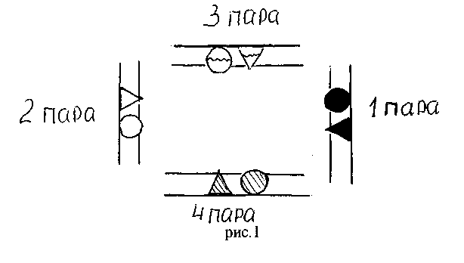

Фигура 1 «Первое колено» называют по-другому «Прост†во».
Встают с мест 1 и 2 пары. Держатся за руки в паре. Идут навстречу (рис. 2), проходят вразрез, далее ходят «крестом». Первыми середину проходят девушки, затем парни (рис. 3).

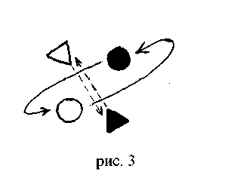
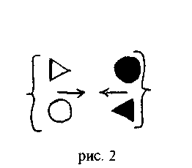
Далее парни отходят в стороны, а девушки пляшут на кругу, взявшись левыми руками (рис.4).

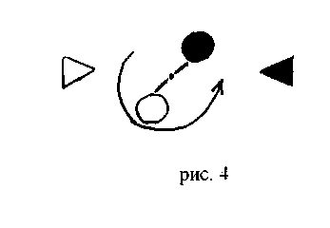

Затем девушки идут кружиться со своей парой (рис. 5). Кружатся полным охватом (рис.6)

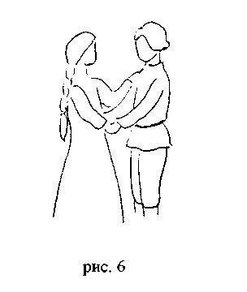
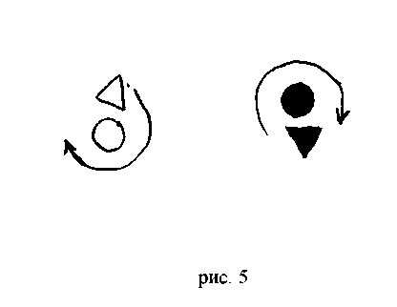

После исполнения очередного колена кадрили пары садятся на свои места, держась при этом за руки (рис. 7). Парень может посадить свою девушку, а сам немного перед ней поплясать (потопать), затем сесть рядом. Такое внимание к девушке (сесть, взявшись за руки или поплясать перед ней) называется «делать комплимент».
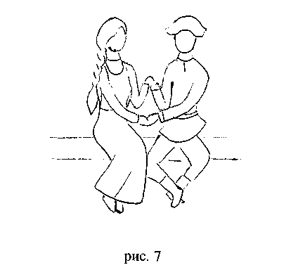
Аналогично пляшут остальные пары, сидящие напротив друг друга (визави).
Фигура 2 «Второе колено» или «Раскрутка».
Пары, сидящие напротив, встают со скамеек. У своего места парень крутит под рукой девушку. Правой рукой парень держит за левую руку девушку (рис. 8)
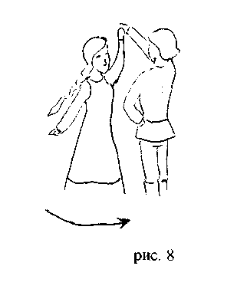
Затем парни переходят крутить другую девушку (рис. 9). И возвращаются к своей паре.

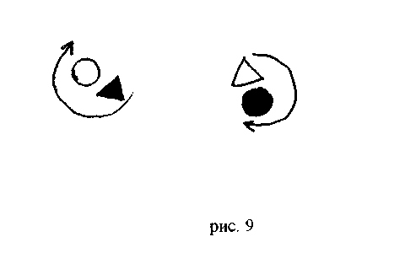

После этого повторяется колено «Простово» (см. выше фигуру 1). Аналогично делают по очереди остальные пары.

Фигура 3
Встают с места 2 пары (сидящие визави), подходят к середине. Парни берутся левыми руками. Проходят 2 раза по кругу. Девушки в это время стоят на месте (рис. 10).

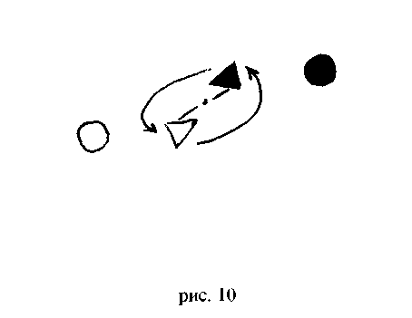

Затем снова повторяется колено «Простово» (см. выше) Аналогично делают по очереди остальные пары.
Фигура 4
Две пары встают с мест. Парень из 1-ой пары обходит свою девушку и движется к паре напротив (рис. 11). Проходит между парой. Девушка при этом выходит навстречу парню и снова встает на своё место. Затем парень из 2-ой пары начинает движение за первым (рис. 12)

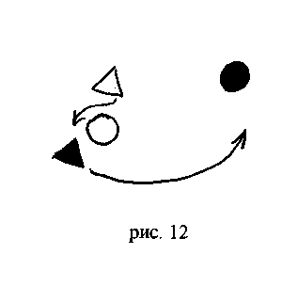
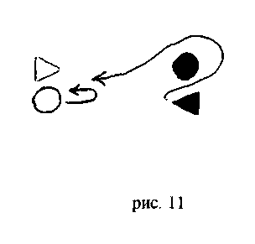

Аналогично проходит парень из 2-ой пары между 1-ой паро
й. Возвращается к своей девушке (рис. 13).
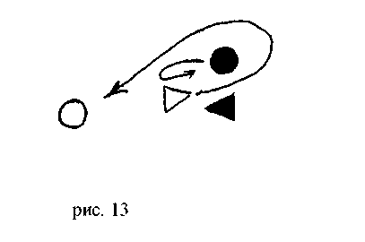
Завершается фигура коленом «Простово». Аналогично делают по очереди остальные пары.

Фигура 5 «Большое колено».
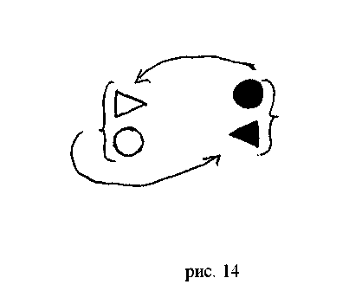
Пары, сидящие напротив, встают и идут по кругу («меняются местами»). Парень при этом держит за пояс девушку, а девушка кладёт левую руку парню на плечо (рис. 14,15).

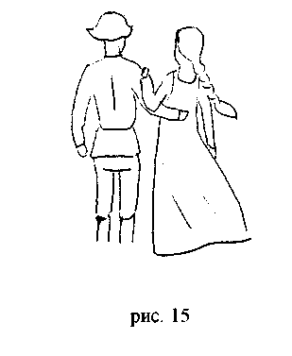

Дойдя до места другой пары, кружатся. Своей правой рукой девушка придерживает юбку сарафана, не давая ей подниматься в кружении. «Парень знаешь как крутит!» При этом левая рука парня держит девушку за пояс. Левая рука девушки лежит у парня на предплечье (рис. 16)
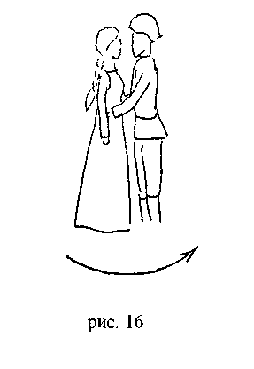

Затем парни переходят к другой девушке, берут её за пояс и снова «меняются местами» (рис. 17, 18).

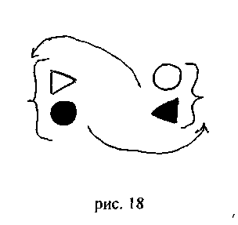
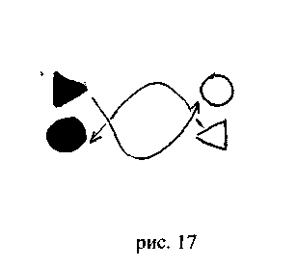

Аналогично выполняют кружение (рис. 16) и возвращаются к своей девушке.
Далее следует колено «Простово».
Аналогично делают по очереди остальные пары.
Фигура 6
Вновь повторяют колено «Простово» («бегают Простово») все пары по очереди (см. фигуру 1).
Фигура 7 «Пара в серёдку» или «Встань на ворота».
Встают со скамеек пары визави. Первая пара держат друг друга так: парень девушку за пояс, девушка свою левую руку кладёт ему на плечо (см. выше рис. 14). Вторая пара берется за руки. Пары идут навстречу. Первая пара проходит между парнем и девушкой второй пары (под «воротами»). Вторая пара может руки расцепить, не образуя тем самым «ворота» (рис. 19).
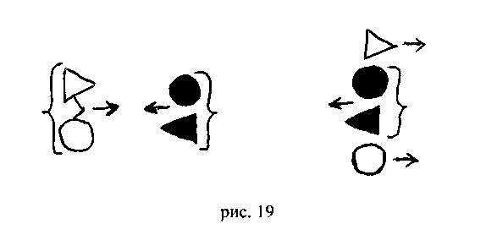
Далее пары поворачиваются лицом друг к другу. Теперь уже вторая пара проходит между первой (рис. 20).
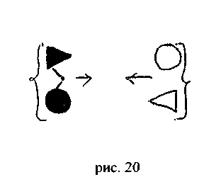

Затем следует колено «Простово».
Аналогично делают по очереди остальные пары.
Фигура 8 «Парни крутят девок».
Парни (из пары 1 и 2) у своих мест крутят своих девушек (см. выше рис. 16). Далее парни переходят к девушке из пары визави. Крутят её. Возвращаются снова к своей паре (рис. 21).
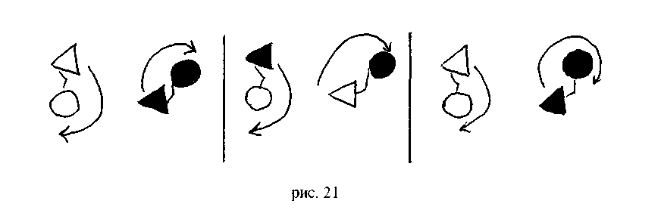
Далее следует колено «Простово».
Аналогично делают по очереди остальные пары.

Фигура 9
Пары 1 и 2 встают с мест, подходят к середине. На середине образуют фигуру «звездочка». Парни и девушки держатся левыми руками. При чем руки парней поверх рук девушек. Проходят круг (см. рис 22).
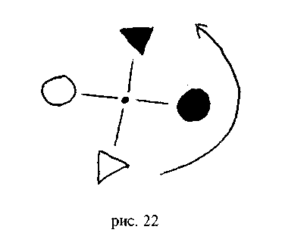
Далее следует колено «Простово».
Аналогично делают по очереди остальные пары.
Фигура 10 «Кружка».
1 и 2 пары выходят на середину, берутся за руки, образуя круг. Движутся по кругу (рис. 23).
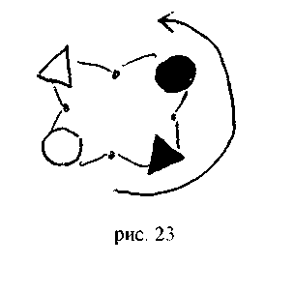

Далее следует колено «Простово».
Аналогично делают по очереди остальные пары.
Фигура 11 «Прошшальноё» или «Кудри́нсково».
Пары 1 и 2 идут по кругу в парах (рис. 15 и 24). Пройдя круг, кружатся на своём месте (рис. 16).
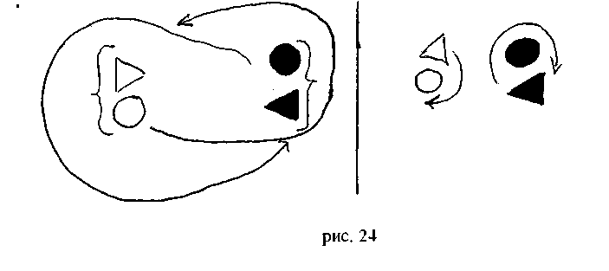
Повторяется колено «Простово». После этого парни на середине жмут руку сначала девушке из пары визави, затем парню. Со своей девушкой садятся на скамейку. Когда прощаются, говорят: «Спасибо на парочку».
Аналогично делают по очереди остальные пары.
Исп. Коноплёв Серг. Як., 1939 г.р., Коноплева ан. Ив., 1939 г.р., Курочкина Ек. Ал., 1932 г.р., Курочкин Ник.. Вас., 1929 г.р., Панова Гал., Ник., 1939 г.р.. Ельцина ан. Ал.; Бушманова Ек., Вас., 1920 г.р. Зап. Нестерова М.М. 11.08.2002,. Расш. Павлова В.Е.

Балашов Д.М., Марченко Ю.И., Калмыкова Н.И. Русская свадьба: Свадебный обряд на Верхней и Средней Кокшеньге и на Уфтюге (Тарногский район Вологодской области). – М., 1985. – 390 с., ил.

